武汉市儿童友好街区建设指引
（试行）

武汉市自然资源和城乡建设局
2024年11月

前 言

建设一个安全、公平、健康、有趣、可持续繁荣发展的儿童友好城市，宣传儿童友好政策、保障儿童发展权益，为儿童创造良好的成长环境，是实现武汉城市高质量发展的重要路径之一。
为引导和规范武汉市儿童友好街区建设工作，积极贯彻落实《中华人民共和国国民经济和社会发展第十四个五年规划和2035年远景目标纲要》《中国儿童发展纲要（2010-2035年）》《关于推进儿童友好城市建设的指导意见》《城市儿童友好空间建设导则（试行）》《<城市儿童友好空间建设导则（试行）>实施手册》《武汉市儿童友好城市建设方案》等文件要求，在武汉市儿童友好城市建设工作领导小组的统一部署下，由武汉市自然资源和城乡建设局组织编制了《武汉市儿童友好街区建设指引（试行）》（以下简称《指引》）。
本《指引》包含六个章节，即总则、建设要点、游憩空间、公共服务设施、学径与出行和一街一品。附录包括名词解释、标准参考说明、儿童友好街区建设评价指标及参考图片集。
本文件按照GB/T 1.1-2020《标准化工作导则 第1部分:标准化文件的结构和起草规则》的规定起草。
请注意本文件的某些内容可能涉及专利。本文件的发布机构不承担识别专利的责任。
本文件由武汉市自然资源和城乡建设局提出。
本文件起草单位:中信建筑设计研究总院有限公司
本文件主要起草人:肖伟、张丽、宋奕、王祥、姚婵、熊小飞、梁爽、张衢、刘鋆雅、周子煊

目 录

1总则 1
1.1总体目标 1
1.2基本原则 1
1.3适用范围 2
2建设要点 3
2.1空间建设友好 3
2.2服务体系友好 4
2.3文化环境友好 5
2.4制度保障友好 7
3游憩空间 9
3.1社区公园 9
3.2儿童活动场地 9
3.3通则性要求 12
4公共服务设施 16
4.1托育服务设施 16
4.2教育服务设施 17
4.3福利保护服务设施 19
4.4文体科普服务设施 20
4.5医疗卫生服务设施 23
4.6通则性要求 23
5学径与出行 27
5.1学径空间 27
5.2学校周边道路空间 31
5.3儿童高频活动区域周边道路空间 32
6一街一品 34
6.1研究挖掘 34
6.2设计建设 34
6.3创新创意 37
附录1：名词解释 39
附录2：标准参考说明 41
附录3：儿童友好街区建设评价指标 45
附录4：参考图片集 53

1总则

1.1总体目标
从人文关怀的角度出发，以保护儿童权利为核心宗旨，完善儿童友好城市公共设施多方共建机制，通过与儿童日常活动密切相关的游憩空间、公共服务设施，以及街区出行系统，将其建设成全龄友好、儿童优先，绿色发展、全面持续，以及注重地方文化、智慧多元的儿童友好街区，促进全市儿童安全、健康、快乐地成长。

1.2基本原则
儿童优先，全龄友好。顺应各年龄段儿童的生理与心理发展规律，充分尊重儿童的意见与需求，在儿童充分参与的前提下，结合儿童心理学、行为学研究成果，从“1米高度”儿童的视角出发设计建设与儿童生活相关且符合儿童心理及行为特征的便捷、舒适、包容的各类街区公共设施、空间及服务。在此基础上兼顾其他群体需求，按龄、按需推进街区建设，实现街区的全龄友好。
绿色健康，全面持续。坚持在儿童相关设施的建设中使用绿色、安全、环保的材料，保障儿童使用安全；尊重儿童向往自然、好奇探索的心理特征，结合武汉本地自然资源禀赋，在街区建设中注入自然科普、生态体验、防灾减灾等可持续教育元素。与武汉市空间规划相衔接，在规划、投资、设计、运营、监测与评估等环节注重儿童友好街区建设与运营的全过程协调与可持续性。
地方文化、智慧多元。充分利用地方历史建筑与遗存传统街区条件，结合地方非物质文化遗产元素，建设具有“一街一品”特色的儿童友好街区与相关儿童友好设施。同时在街区建设中整合“互联网 +”、大数据云计算及信息智能终端等新一代信息技术，在实现儿童友好街区建设的同时满足社会多方、多层次需求，实现多元共建协同发展，打造智慧、多元、完整的现代街区。

1.3适用范围
本《指引》适用于武汉市新建及城市更新区域各街区的儿童友好空间、设施及服务项目的规划、设计、建设，以及各类街区空间及设施的适儿化改造工作。本指引配合国家相关规范及技术规程实施。规划设计、城市设计和相应的交通改善设计等应在遵守国家现行有关规范标准和基本建设程序的基础上，符合本指引相关要求。

2建设要点

2.1空间建设友好
对应15分钟生活圈，重点配建健康舒适的儿童户外游憩场地、完整均衡的儿童公共服务设施，以及安全、连续的慢行空间和出行路径等，推动既有口袋公园、公共服务设施、步行和骑行设施的适儿化改造，构建安全便捷、舒适有趣的儿童友好街区空间。
儿童户外游憩场地。鼓励对社区公园、多功能运动场地、建设前区空间，以及街道内其他闲置空间进行适儿化改造，满足不同年龄段儿童运动、交往需求。鼓励街道内学校、行政机关、企事业单位等附属的活动场地与周边居民和儿童共享。
儿童公共服务设施。根据街道常住人口规模，合理配置、均衡布局中小学校，卫生服务中心等，满足儿童上学、就医等基本生活服务需求。推进未成年人保护工作站等儿童福利设施在街道层面上的全覆盖，倡导采取单独占地或功能复合的方式推进儿童综合服务设施网络建设，在街道层面重点完善青少年空间和托育服务机构的建设。优化街道辖区内社区卫生服务中心、综合文化服务中心等全龄共享设施的适儿化空间改造。
儿童出行环境。鼓励建设覆盖街道的儿童友好出行路径。结合儿童上下学及日常生活活动轨迹，依托现有道路空间，串联住宅、学校、社区公园、儿童服务设施及活动场地、校外活动场所等，因地制宜打造不同类型的学径空间。加强街区道路交通管理，在学校周边道路空间合理规划停车与上下学接送设施，在儿童高频次活动路段倡导实施交通稳静化措施，在路面颜色、材质、城市家具、（自行车）停放点等方面进行适儿化改造。

2.2服务体系友好
游憩服务体系。游憩服务体系包括游憩场地服务及自然体验服务。其中游憩场地服务体系的建立应依托街道辖区内各类公园、社区为儿童设置专门的游憩场地，为不同年龄段儿童提供多样化的游憩服务。自然体验服务体系则应依托街区内综合公园、社区公园、口袋公园、社区农场等设施，为儿童提供认识自然、参与劳动等服务。
公共服务体系。儿童友好公共服务体系包括若干子体系，如托育服务子体系、教育服务子体系、福利保护服务子体系、文体科技服务子体系、医疗卫生服务子体系等。其中托育服务子体系主要在街道和社区层面提供普惠性托育服务，依托儿童之家、社区嵌入式服务设施、学前教育设施、企事业单位自办托育机构等，为0～3岁婴幼儿提供普惠托育服务；教育服务子体系分别依托街道内学前教育服务机构和中小学校向学龄前及学龄儿童提供符合其身心发展规律的保育、教育服务，向儿童及其家庭提供家庭教育指导和亲子实践活动服务，增强学校、家庭与社会的联系。福利服务子体系依托街道未成年人保护工作站等设施向有需要的儿童及家庭提供福利资源链接、心理咨询、家暴保护、监护指导等服务，向各类困境儿童提供救济，引导社会力量参与儿童救助工作。文体科技子体系由政府主导、社会力量参与，为儿童提供校外文体及科技体验活动服务。其中包括文化设施、文化产品、文化活动、体育文化教育、运动技能培训、科技展览与体验等服务。医疗卫生服务子体系依托街区内各级医疗机构提供儿童医疗救治服务，并依托医疗机构及学校等提供妇幼保健、疾病预防、健康教育、健康咨询及指导等服务。
出行服务体系。街区出行服务体系通过慢行交通系统、公共交通系统和机动车交通系统为儿童出行搭建安全便捷的交通出行服务体系。其中，公共交通系统为儿童提供舒适、优惠的乘坐条件，配置监控与警报系统，保障儿童安全出行；机动车交通系统在学校周边与儿童高频活动区域周边通过限速等稳静化措施提供安全出行环境；此外，结合街区慢行系统建设，根据儿童使用数量和出行频次选择出行路径，建设串联住区、学校及其它儿童服务设施和校外活动场地，实现全域覆盖的学径空间和学径网络。

2.3文化环境友好
包容多元的儿童友好文化。在街区建设中营造“儿童友好”文化，充分倾听儿童声音、鼓励全体儿童参与，同时注重“儿童友好文化”的可见性与全社会宣教推广，促进全社会达成“儿童友好”的共识。在街区内通过公共设施的硬件改造、使用管理及活动组织促进儿童与其它群体相互交流，参与彼此活动与事务，关注儿童友好文化所牵涉的其它年龄组群体及社会角色群体与儿童群体的互动，促进“儿童友好”作为“全龄友好”社会中一个重要组成部分和推进力的社会共识达成。同时注重儿童友好文化自身的多元性与包容性，充分关怀儿童群体中的少数及弱势群体，如残障儿童、孤儿、单亲家庭儿童、问题儿童、留守儿童、自闭症儿童等。此外，在街区发展建设的各个不同阶段与层面都抱持儿童友好理念，实现儿童友好文化全覆盖。
可持续的智慧与生态文化。在儿童友好街区的设施建设与管理运行中推动云计算、大数据、物联网及人工智能等新一代数字化、信息化技术手段的整合应用，借此推进街区建设与治理中关涉儿童福祉的治理技术融合、业务融合、数据融合，实现跨层级、跨地域、跨系统、跨部门、跨业务的儿童友好管理与服务。依托武汉市自然生态资源，在儿童友好街区的建设过程中通过街区内的各类型公园适配不同年龄儿童需求，促进儿童在户外运动中亲近自然，享受生态文化滋养。此外，在儿童友好街区建设中推动绿色材料与技术的整合运用，鼓励老旧建筑、历史建筑更新改造再利用，营造绿色、健康、可持续的儿童友好街区。
地方传统文化的保护传承。挖掘利用街区内的历史建筑与街区遗产以及各类非物质文化遗产，在儿童友好街区的建设中充分融入地方文化元素，在文化遗产教育与儿童友好特色街区建设之间找到结合点，通过“一街一品”的打造促进街区文化多样性的保持和儿童文化归属感的形成；依托街区内博物馆、美术馆、图书馆、体育馆、书店、公园、社区活动中心、青少年教育基地等设施，通过文化遗产日主题活动及研学旅假期活动的组织、日常城市行走及博物馆参观、邀请专业人士授课等多种形式，培养儿童与当地历史建筑与街区遗产及非物质文化遗产的距离，激发儿童对传统文化的兴趣并自发地进行保护与传承。

2.4制度保障友好
政策保障。各级政府制定相关政策保障儿童所享有的基本权利，确保所有地方在政策制定、资源分配、日常管理事务中，始终坚持贯彻儿童优先原则。各街道重视和支持儿童友好街区建设工作，明确分管领导，统筹各职能部门积极参与。街道指导社区成立儿童友好社区建设工作小组，配备专职人员，由社区儿童主任、专业儿童服务机构负责人及儿童相关志愿者队伍负责人共同组成。针对不同的儿童群体制定友好街区政策，例如针对弱势群体儿童制定有针对性的友好帮扶政策。
投入保障。设立儿童友好街区建设专项资金，用于新建及既有设施的儿童友好改造提升，以及相关活动组织、宣传倡导及采购服务等工作。由街道统筹专项资金，用于在街道与社区层面保障与儿童相关的场地租用与建设、适儿化改造、活动组织、宣传倡导、机构孵化、采购服务等工作。鼓励社会力量例如非盈利组织、教育机构、企事业单位、海内外慈善人士等参与儿童友好街区建设的投入、建设与运营。
实施保障。制定合理可行的儿童友好街区建设行动计划。理顺儿童友好街区建设日常工作，及时向上级有关部门报告工作进展，提交需要支持解决的问题。组织召开各类相关会议，制定工作议程和工作安排等，统筹协调各方关系，聚合建设力量和合作伙伴等。制定儿童友好街区建设指标用于监测评估。发动儿童、家长、文教卫等各界专业人士、学者专家、人大代表、媒体等参与宣传动员与监督评估。邀请第三方进行建设过程中的专业督导。
规划保障。通过合理规划对于儿童友好街区建设提供保障。既有相关设施进行适儿化改造提升项目应根据现有实际条件，结合改造预算与改造提升目标，因地制宜地制定项目规划方案。

3游憩空间

3.1社区公园和口袋公园
公园绿地是儿童户外活动的重要场所，各类综合公园、专类公园、社区公园及口袋公园有助于促进儿童户外运动，激活儿童想象力和创造力。在街区层面，应结合武汉十五分钟生活圈和十二分钟健身圈要求，围绕提高儿童生活质量、拓展社交能力等目标，因地制宜增设社区公园、口袋公园、户外运动场地，实现儿童活动公共空间向各类居住区延申，方便儿童就近进行户外活动。

3.2儿童活动场地
儿童活动场地是承载儿童游乐、运动、交流活动较为集中的场所。在街区层面，应结合公园绿地新建和改造建设儿童活动场地，首先在社区公园等游憩空间中优先增设儿童活动场地。同时鼓励通过市场行为补充儿童活动场地设施，推进各类有条件的商业综合体、商业街等设施屋顶、中庭等部位增设符合安全要求的儿童休憩活动空间，提供趣味性、互动性的游憩与艺术装置、设施小品等，提升亲子购物休憩体验。

3.2.1配置要求
公园儿童活动场地宜结合游憩空间特征，配置自然主题、人文主题或体育主题等空间类型，配置特色化、创意性游乐设施；结合儿童活动特征、看护人看护需求等，配置多尺度、包容性的休息及服务设施，方便儿童家庭进行户外活动。公园儿童活动场地应布局在重要园路沿线和重要功能节点区域，游憩空间宜划定儿童专属活动区域，并利用地形高差、通透型围墙、地面材质进行限定，明确活动场地边界（参考图1、2）。

3.2.2规模建议
在大尺度城市游憩空间基础上，增设适应儿童生理尺度的活动、休憩场地，保障其边界明晰且视线通达，宜将约2%的公园绿地面积控制为儿童活动场地。
表3-1社区公园内儿童活动场地配置建议
陆地面积（hm²） | 配置要求 |  | 设施建议
陆地面积（hm²） | 数量 | 用地面积（m²/处） | 设施建议
2-5 | 至少配置1处 | ≥1000 | 以滑梯、秋千、攀爬架、沙坑、涂鸦墙等无动力设施为主
1-2 | 至少配置1处 | ≥300 | 以滑梯、秋千、攀爬架、沙坑、涂鸦墙等无动力设施为主

3.2.3其它建设技术要点
（1）空间组织
儿童活动场地应远离人流量大的道路，其空间组织宜结合儿童年龄、活动类型、游乐设施、看护人需求等进行分区布置，场地较小的空间可适度复合建设。其中，家长看护区应紧邻6岁以下儿童的活动区域布局（参考图3、4）。
（2）地形设计
儿童活动场地的地形设计应确保环境安全，做到无视线盲区，高差坡度适宜。宜利用现状地形条件进行景观设计设置亲水、嬉水装置，制造小型洼地、生态滞留池或儿童涉水池，在充分保证场地安全性的同时为儿童提供多元化的感官及游戏体验。
（3）地面铺装
儿童活动场地应确保场地平整防滑、排水性良好。宜采用碎软木、沙、细石等不同自然材质或柔软安全的具有缓冲作用的铺地材质，应选用环保安全材料（参考图2、3、4、6）。
（4）植物配置
儿童活动场地周边区域宜依托现状自然环境，选用安全、季节性强、色彩鲜明、芳香、可采摘的本土植物，突出季相和生命周期变化，营造感官互动的生态景观空间，为儿童带来多元体验（参考图1、2）。
儿童活动场地内的植物布局不宜过于郁闭，应控制植物高度、种植密度和配植方式，保留视线通透边界，应及时修剪阻碍视线的植物，防止植物枝杈产生安全隐患，方便家长对儿童进行看护。
（5）微环境设计
儿童活动场地宜采用植被、构筑物、建筑等调节微气候，保持场地的日照与通风，营造冬暖夏凉的微环境；宜采用冠大荫浓的乔木树种提供遮荫，在冬季主导风向上布置挡风屏障（参考图1、4、6）。

3.3通则性要求

3.3.1儿童游乐设施
儿童游乐设施应结合儿童活动场地或其他适宜儿童活动的区域配置，避免自然与人为灾害、高空坠物、交通事故、动物攻击等潜在危险。
（1）社区公园内儿童活动场地及其他附属绿地的儿童游乐设施宜以无动力、小型设施为主，并配置必要的看护休憩区（参考图1、2、4、5、6）。
（2）儿童游乐设施应适应不同年龄段的儿童生理发展规律，针对0-2岁以下、3-6岁、7-12岁和13-18岁儿童的不同行为特征布局游乐设施（表3-2）。
表3-2分年龄段儿童游乐设施要素配置建议
年龄段 | 游乐设施要素配置建议
0-2岁 | 以安全简单设施为主，如沙池、平衡球等，家长休息区应距离较近，视线通透；
3-6岁 | 激发儿童创造力想象力设施，如沙坑、秋千、蹦床、滑梯、跷跷板、转马、涂鸦墙等；
7-12岁 | 设置有竞技运动与体能训练设施，如单杠、攀爬、滑板、溜冰、羽毛球、乒乓球、篮球等体能设施；
13-18 | 更为复杂的体育运动、大型攀爬类及自然探索类游乐设施；
（3）儿童游乐设施应确保结构稳定，棱角光滑，在其附近设置明显警示标志、使用说明和防护措施（参考图3、4、5）。

3.3.2景观建筑
（1）鼓励减少硬质建筑的数量及体量，增加树屋、森林木屋或帐篷等贴近自然形态的设施，增加儿童接触和了解自然的机会（参考图6）。
（2）可根据游憩空间造景条件和儿童活动空间的需求，适当营造与本地特色文化相契合且具有亲和力与趣味性的艺术雕塑等园林景观小品（参考图7）。

3.3.3服务设施
（1）母婴室和第三卫生间。游憩空间规模较大时，应设置母婴室和第三卫生间（家庭卫生间）。母婴室宜设置在主要出入口附近，但不宜正对建筑大门、大厅或主要通道，应保证空间的独立、隐蔽。在用地紧缺的情况下可以考虑与其他设施组合设置。母婴室沿途应配置无障碍通道，并由明晰的标识指引。母婴室如果临近厕所，应采取适当措施以避免将任何污浊空气传播到室内。母婴室及第三卫生间内设置饮水、洗手设施以及符合儿童尺寸的其他卫生设施。母婴室根据其所在游憩空间规模确定其大小。日客流量超过1万人的游憩空间中应设置使用面积不小于10m²的独立母婴室，并配置其内部哺乳区与护理区等设施（表3-3）（参考图24、25）。
表3-3母婴室设施配置建议
 | 大型母婴室 | 中型母婴室 | 小型母婴室
面积 | 面积≥20m²/间 | 20m²/间>面积≥10m²/间 | 10m²/间>面积≥6m²/间
最短边长度 | 3m | 1.8m | 1.5m
净高 | ≥2.6 m | ≥2.6m | ≥2.6m
功能 | 哺乳、护理、休憩 | 哺乳、护理、休憩 | 哺乳、护理
设备配置 | 哺乳区≥2个哺乳位护理区≥2个护理台  设置休憩区 | 哺乳区≥2个哺乳位  护理区≥2个护理台  设置休憩区 | 哺乳区≥1个哺乳位  护理区≥1个护理台  不设置休憩区
（2）婴儿车停放区及婴儿车租赁服务。街道级游憩空间出口处、各服务驿站、卫生间等区域应配置相应婴儿车停放区及提供婴儿车租赁服务（参考图8）。

3.3.4景观照明
游憩空间应以自然采光为主，人工照明应与主要交通流线相结合，避免形成照明盲区，保障夜间使用的安全性；可结合室外绿化景观、空间主题等设置造型新奇、色彩丰富的照明设施，营造环境氛围；照明设施的选择应注重绿色节能和儿童视觉舒适度，选择炫光防护较好的灯具产品，并采用不同照明方式，不宜采用照度过强的产品，避免对儿童视力造成刺激（参考图6、7）。

3.3.5安全设施
（1）游憩空间的出入口、主要活动区域、附属建筑等空间应设置监控系统，保证重点区域监控无盲区。
（2）游憩空间中宜实现广播和对讲机全覆盖，并保持畅通有效，提供免费急、难、险事救助服务。
（3）游憩空间出入口、游客中心和儿童集中活动区域宜设置报警电话，应通过有线广播、安全须知、宣传手册等，及时发布关于防灾应急、未成年人保护、动物互动等方面的警示信息和游览安全提示信息。
（4）游憩空间应根据儿童游憩活动及防灾避险的需求，
保证结合现有条件共享避险开敞空间。
（5）景观建筑及小品端头或转折处宜尽量设计成曲线或圆角，暴露在外的金属材料应做好防锈措施，也可通过喷塑、包覆等方式处理外表面，避免对儿童造成安全隐患。
（6）水体驳岸的建设应考虑儿童亲水活动的安全。水体木栈道等的木面板之间宜留3-5mm宽的缝隙，避免儿童手指插入引起伤害。严格设置水下安全区和控制水深以及水面与地面的落差。在无法设置亲水平台的水岸，宜采用卵石或具有粗糙表面的踏步石等防滑材料，并设置防止儿童落水的防护栏、安全警示牌等设施（参考图9）。
（7）游憩空间如设有喷泉设施，其水压不宜过大，以减少对儿童造成的冲击力。

4公共服务设施
尊重儿童多元需求，借助城市更新等手段，从托育服务、儿童教育、福利保护、文体科技、医疗卫生等方面入手，建立街道层级儿童友好公共服务设施体系，类型包括儿童专属服务设施与全龄共享服务设施，其与城市级网络及社区级网络连成全覆盖网络。依托政府主导和社会力量支持，实现儿童友好公共服务设施的普惠共享，保障与支持儿童成长需求。

4.1托育服务设施
托育服务设施主要指为3岁以下婴幼儿提供全日托、半日托、计时托、临时托等照护服务的机构。各区宜对托育服务设施进行统筹规划，鼓励开发主体在新建居住区或老旧小区改造中配置与常住人口规模相适应的托育服务设施，并与住宅同步规划、同步建设、同步验收、同步交付运营。鼓励依托街道、社区、学前教育设施、妇幼保健机构等通过新建、改建、扩建等方式建设普惠托育设施。支持用人单位以单独或联合相关单位共同举办的方式，在企事业单位、工业区、产业园办公建筑等工作场所为职工提供福利托育服务，有条件的可向周边居民开放。
每个街道至少建立一所普惠性托育服务设施，单个设施规模不宜超过10个班，位置宜相对独立，并设有独立的疏散楼梯和安全出口，建筑面积不宜小于200平方米。社区根据辖区居民托育服务需求和资源配置情况，设置社区托育点，或者提供社区公共服务设施用于托育服务。托育设施在保证安全的情况下，可利用附近的公共场地及设施开展户外活动。婴幼儿室外活动场地宜设置自然化游戏场地或采用软质地坪。室外活动场地内宜种植无毒、无刺、无飞絮、病虫害少、无刺激性植物。

4.2教育服务设施
教育设施包括幼儿园、小学、初中、普通高中、中等职业教育学校、特殊教育学校、专门学校等。完善普惠性幼儿园等教育设施建设，促进中小学义务教育设施均衡配置，因地制宜配置普通高中、中等职业教育学校和专门学校，保障特殊教育学校建设。
围绕儿童课内教育和课后实践活动需求，推进教育设施的适儿化改造，形成安全、舒适、友好的校园环境。
鼓励建设儿童友好学校，持续推进幼儿园、中小学及特殊教育学校新建、改扩建。通过充分考虑不同年龄段和身体状况的儿童生理和心理特征进行空间设计，加强无障碍空间设计，建设儿童友好的校园环境（参考图10）。
教育服务设施适儿化改造建设要点：
围墙。注重教育设施围墙与校外街道的空间延续性。挖掘具有差异性的街区文化，在“一街一品”的方向引领下与学径系统设计相结合打造“最美上学路”。围墙设计形式宜采用通透式墙体，如为实体围墙，宜结合学校儿童需求，设置书架或其它趣味摆设品，并增设风雨棚；宜在学区外墙上增设安全教育宣传栏，宣贯灾害与伤害预防、未成年人保护等警示信息。此外宜充分利用围墙展示空间进行地方文化遗产教育以及自然生态可持续教育并充分调动儿童参与的积极性，广泛征求儿童创意设计作品，将其融入到围墙的空间设计中（参考图11）。
家长接送区。学校校门区域应设置足够的家长等候区，并设置自行车停放区、雨棚、座椅、垃圾桶等设施；学校门口上下学时间段，应增设管理人员进行人流疏导；学校出入通道应满足消防与应急疏散要求（参考图12）。
校外学校区域交通安全管理。加强进出校园车辆管理，制定人车分流方案，对不具备人车分流条件的学校，禁止机动车进入校园。学校出入口应设置在次干道及以下等级道路，应通过交通稳静化设计或交通安全设施，将车速控制在30km/h以下。学校出入口两侧150m范围内被列为学校区域，应设置限速及警告标志，其底色宜采用荧光黄绿色，尺寸应适当放大。
学校区域范围内禁止设置停车位，宜利用学校周边现有社会停车场，或距离学校出入口150m以外路段设置即停即走车位解决学生接送需求。设置了校车专用停车位或校车停靠站点的，应设置校车位标志或校车停靠站点标志以及校车专用停车位线。
学校区域的起点前、儿童经常出入的地点前以及直接通往校门的路口前，应设置相应的注意儿童、注意行人警告标志。学校区域可设置禁止鸣喇叭标志。其时间段与范围可用辅助标志说明。学校区域范围内有公交站点的，从校门到公交站点处设计安全路径，并考虑增加公交专线。

4.3福利保护服务设施
未成年人保护工作站。在街道层面设置未成年人保护工作站，利用固定场所开展未成年人保护事务性工作。工作站宜依托现有的党群服务中心、社区文化活动中心、街道儿童活动中心、街道辖区内学校、社会组织服务中心等资源合理设置。工作站选址宜充分考虑交通便捷、环境安全等因素，工作站宜设置在建筑物一层，如设在多层或高层建筑二楼及以上楼层，站内窗户等设施应安装防护设施。工作站应提供至少1间办公室用于日常办理未成年人相关事务。工作站办公场所面积不宜小于10 m²，室内外活动场所不宜少于50m²。工作站可设置提供未成年人服务的多功能区，包括但不限于文化娱乐、体育运动、心理疏导、课业辅导、未成年人临时庇护等功能区。站内设置学龄前儿童及学龄儿童安全守望机制，建立健全预防儿童丢失的守望机制和儿童丢失后与物业、社区、街道及公安等方面的联动寻找机制（参考图26）。

4.4文体科普服务设施

4.4.1图书阅览设施
通过量身定做儿童友好视觉导引体系和适儿化阅读空间改造，依托街道文化服务中心、图书馆、阅览室打造儿童友好阅读空间，营造“乐、趣、学”文化氛围，构建活动品牌化、设施多元化、阅读社交化和服务精细化的儿童友好阅读空间。同时，通过少儿科普书柜和数字阅读系统等设施，建立街道全覆盖的儿童友好阅读支持体系。阅览空间宜结合不同年龄段儿童的阅读需求，分别设置相应的阅读空间，并提供符合儿童身高特征及心理行为特征的相应家具，桌椅、书架、自助借阅机等设施宜考虑儿童的使用尺寸。儿童专属阅读服务区，面积宜不小于总服务面积的 10%；考虑婴幼儿阅读需求，鼓励有条件的图书馆、阅览室设置亲子阅读活动区（参考图13）。

4.4.2艺术表演设施
依托街道文体活动中心、社区剧场等设施进行适儿化改造，打造儿童友好音乐、舞蹈、戏剧、绘画、传统手工艺等培训、讲座与展演空间。结合儿童节假日、寒暑假、中华传统节日以及地方民俗活动等开展儿童艺术学习与表演；在儿童友好艺术培训与表演设施内，宜设计适应儿童生理和心理特征的室内家具，设置易于儿童辨识的标识系统。设备设置宜考虑儿童视力、听力健康；观众座席宜配备增高坐垫；宜设置无障碍席位，方便使用轮椅的残障儿童观演（参考图14）。

4.4.3文化博览设施
依托街道文体活动中心以及辖区内历史建筑更新项目、社区活动中心及商业综合体，设置儿童展陈区和儿童活动空间，提升展陈的知识性、趣味性及互动性，注重地方传统文化元素的融入，打造儿童友好文化博览设施。注重结合室内室外空间，以及基于儿童年龄小、体力及精力有限的特点，将展陈空间与辅助空间复合布局（参考图15）。

4.4.4科普体验设施
依托街道、社区科普馆与活动中心以及商业综合体和辖区内科技创新企业等，通过适儿化改造设置儿童科技及科普体验基地，宜引入VR体验、3D打印、机器人、无人机等科普体验设备，通过游戏化、探究式、互动式、多样化的展教方式，激发儿童科学兴趣，普及科技常识，提升创新能力，加强儿童的参与感与体验感。宜举办科技活动周、科普日等活动，为儿童提供丰富的科普体验场所和主题活动（参考图16）。

4.4.5体育健身设施
充分利用街道辖区内空闲地、边角地、地铁站周边、桥梁下空间用地、建筑屋顶等空间资源增设多样化的儿童运动设施。鼓励设置多样化的运动场地和设施，满足儿童不同的运动需求。相关设施周边宜设置防护设施、医务急救用房或相关急救设施，保证儿童活动安全。应设置必要的安全警示标志，以确保空间和设施的安全性。宜设置休憩区及饮水与卫生设施，同时考虑儿童及看护人员的需求，并保证成人休息区与儿童运动区的视线通畅。促进辖区内各类体育设施以免费或优惠形式向周边学校和儿童开放；促进辖区内学校体育场馆设施在课余和节假日向学生及周边居民开放，利用小程序平台实现居民在线预约，为老人及儿童提供校门口，直接登记入场便利服务；设立专项经费保证学校体育设施的维护运营并细分安全责任，定期开展隐患排查、检查评估和校内体育场地设施维保工作，通过安全有效的设施共享打造街区儿童友好15分钟健身圈；培育街道、社区儿童体育俱乐部等体育组织，鼓励吸纳残障儿童参与各项活动（参考图17）。

4.4.6多功能儿童活动中心
在街道层级设置的多功能儿童活动中心包括旗舰型或标准型儿童活动中心，覆盖15分钟生活圈，为儿童提供图书阅览、文体训练等综合服务，鼓励将该类多功能儿童活动中心与养老服务设施相邻或联合设置，促进代际融合，有条件的街道可独立占地。其中，旗舰型儿童活动中心建筑面积不小于500平方米，宜为独栋建筑，建议包含阅览区、活动区、科普区、绘画区等多个功能区；标准型儿童活动中心建筑面积不小于200平方米，宜配备1-2间儿童活动室。应根据儿童身心特点整合设计室内外空间及设施，室外设置游戏、种植及体育场地等，使空间活泼、有趣，环境温馨、舒适（参考图18）。

4.5医疗卫生服务设施
街道与社区层级的卫生服务中心，应根据条件进行适当的适儿化改造。其建设主要包括优化空间布局，向辖区儿童提供适合其身心发展条件的就医环境，并在中心内设置易于儿童理解的健康教育宣传设施。宜与辖区内社区、学校、托育机构及其它涉儿设施形成联动机制，提供定期的儿童卫生保健知识推广和健康指导。

4.6通则性要求

4.6.1室内环境
（1）家具设施。各类公共服务设施应提供符合儿童生理及心理行为特征的室内家具与设施，家具转角设计成圆角，风格与该空间服务功能相协调。家具设施应选用绿色环保无毒害材料。室内楼梯栏杆不得采用易于攀登的构造和花饰。杆件或花饰的镂空处净距不得大于 0.11m。楼梯踏步设计应考虑儿童步幅距离与抬腿高度，设置高度不大于150mm的楼梯踏步。在条件允许的情况下，宜为残障儿童配备无障碍升降椅（参考图19、22）。
（2）空间色彩。室内空间设计及色彩搭应具有趣味性、创意性，且与该建筑设施服务功能相适配。室内色彩宜采用暖色调，如浅黄色、浅绿色等低饱和度，高明度的色彩（参考图13、19、20、21）。
（3）照明设施。室内灯光严格遵守相关照明设计规范。照明设备的选择应注重绿色节能和儿童视觉舒适度，选择炫光防护较好的灯具产品，并采用不同照明方式，不宜采用照度过强的产品，避免对儿童视力造成刺激。应定期进行室内灯光照度测试，保证舒适的照明环境（参考图13、15、20、21）。
（4）墙面设计。室内墙面的设计可结合该建筑设施服务功能特点、儿童生理与心理发展特征等设计内容与形式合适的情景墙画。室内墙面宜采用吸声、易清洁、环保无毒的材料。室内墙面应注意转角、尖角等区域，宜采用圆角、曲面等手法进行设计（参考图13、22）。
（5）地面铺装。地面铺装风格应与墙面设计风格相统一，结合地面指引标识设计趣味性的图案或内容。应采用防滑、吸声、环保、安全的材料进行铺装（参考图13、15）。

4.6.2室外环境
（1）地面铺装。室外草坪、沙地为主的活动场地应结合活动特征设置地面铺装，以活动设施集聚为主的场地应选用防滑、防撞、环保的铺装材料。地面铺装宜考虑与自然地形的结合，最小化地面铺装面积，铺装形式宜体现趣味性（参考图2、3、4、6）。
（2）植物配置。公共服务设施主入口、室外活动空间宜搭配种类多样、层次丰富、色彩随四季变换的植物群落，且宜种植具有驱除蚊虫功能的草本植物。室外不应种植有毒、易引起儿童过敏或有带刺茎叶的植物。室外座椅附近宜种植枝叶茂盛的乔木，提供遮阴功能（参考图1、2、4）。

4.6.3标识系统
各类儿童友好公共服务设施出入口应有醒目和易于理解的“儿童友好”标识。主要步行路径及建筑出入口应设置导向作用的指引标识。室内外儿童友好空间应设置该活动空间与设施的使用说明标识，标识图标不宜高于1.0m，说明文字不宜高于1.4m。在满足安全要求的前提条件下，室内楼梯地面可绘制儿童喜爱的颜色或元素以引导流线。室内开敞空间台阶应设置醒目防止摔倒标识。在停车场、变电设施等给儿童带来安全隐患的空间应设置禁止儿童在此空间玩耍的警示标识。指引标识可采用雕塑、图示等多种表达形式，标识形象应易于儿童理解，同时宜应用卡通等儿童喜爱元素。指引标识应附有汉语拼音（参考图23）。

4.6.4其他配套设施
（1）无障碍设计。公共服务设施应满足《无障碍设计规范》（GB50763-2012）、《湖北省无障碍设施建设和管理规定》（湖北省人民政府令第317号）的规定，满足老人、儿童、儿童车、轮椅等尺度需求。
（2）母婴室。公共服务设施应按每1万m²建筑面积配置不少于10m²的独立母婴室，不足1万m²建筑面积的公共服务设施配建不少于6 m²的独立母婴室的标准进行设置。在街区内各公共服务设施、公共交通设施、大型商业服务设施、休憩活动场所、大型商务办公场所及妇女儿童等特定人群密集活动场所宜配建母婴室，母婴室设备配置建议详见表3-3（参考图24）。
（3）第三卫生间。公共服务设施应配建第三卫生间，单个建筑面积不应小于6.5m²。卫生间内设置儿童尺寸的卫生间设施，如低位座便器、低位小便器、低位洗手盆、有婴儿台功能的多功能台、儿童安全座椅、安全抓杆、挂衣钩和呼叫器等设备。多功能台和儿童安全座椅宜可折叠，儿童安全座椅离地高度宜为300mm（参考图25）。
（4）婴儿车停放及租赁。公共服务设施出入口处、各层卫生间处配置相应婴儿车停放区域。公共服务设施宜提供婴儿车租赁服务（参考图8）。
（5）安防设施。各类设施场所宜配备完善的安防系统并制定安全预案，配置监控设施，避免视觉死角。空间设计与设施配备应符合消防安全标准，设置儿童安全警示牌，并配备应急物品，如灭火器、急救包等。

5学径与出行
5.1学径空间
结合儿童上学及日常生活轨迹，依托现有道路空间，应因地制宜打造不同类型的学径空间。旨在建设安全、连续、舒适的街区慢行系统，方便儿童到达学校、社区公园或其他服务设施。慢行系统应与城市公共交通顺畅衔接，宜与各类儿童服务设施、儿童活动场地等一体化设计。按照城市道路网等级，可从一级路网（主干道）、二级路网（次干道）、三级路网（支路、小区级道路）进行学径空间建设。结合街区慢行系统建设，根据儿童使用数量和出行频次选择或指定合理的出行路径，建设全域覆盖的学径空间和学径网络。
学径沿线各类公共空间及设施应采用适儿化设计，宜有完整的地面标识和立体标识系统。可在城市慢行系统、绿道系统中开辟专用学径空间，空间局促的，宜结合建筑退线空间建设学径。鼓励建设覆盖街区的儿童友好学径网络，串接住宅、中小学及其他儿童服务设施、儿童活动场地和校外活动场所等，打造安全的通行路径。宜从儿童视角推进学径导向标识的系统性、趣味性设计，注重引导标识的尺度适宜性、可读性和智能交互性。
5.1.1宽度与布局。人行道的宽度应足够，既要考虑成人的通行，也要考虑儿童可能需要手牵手或推行玩具车等额外的空间需求。此外，应避免过于曲折的布局，确保行人的视线通畅，以便及时发现潜在的危险。儿童学径路空间的楼梯台阶高度与宽度、转角平台宽度应符合国家相关标准规范要求，楼梯宜设置儿童扶手和上行、下行的方向标识。踏步面应设防滑设施和明显的警示标识，踏步梯面不应漏空（参考图27）。
5.1.2地面材料。应选择防滑、耐磨、易于清洁的地面材料，确保儿童在行走或玩耍时不易摔倒。同时，地面材料应具有足够的缓冲性，以减少儿童意外跌倒时的伤害。可通过适儿化改造减少硬质铺装地面，增加草坪、沙地、泥地、坡地等多质地的地面，为儿童提供更多自然和环保的活动场地（参考图27）。
5.1.3安全设施。人行空间应设置护栏或围栏，防止儿童进入机动车道或其他危险区域（参考图27）。
5.1.4休息设施。考虑到儿童可能需要在行走过程中休息，可以设置一些休息座椅或小型游乐设施，让家长和儿童在休息的同时也能享受户外活动的乐趣。学径沿途可以设置直饮水装置。
5.1.5标识与指引。设置明显的标识和指引，帮助行人和儿童快速找到目标活动区域或重要设施，提高空间的使用效率。宜从儿童视角推进学径导向标识的系统性、趣味性设计，注重引导标识的尺度适宜性、可读性和智能交互性。
5.1.6无障碍设施。考虑到特殊儿童的需求，人行空间应进行无障碍设计，如设置坡道、扶手等，方便轮椅等辅助设备的通行。应改善儿童出行的无障碍环境，儿童推车通行空间存在高差的地方应设置无障碍坡道。
5.1.7空间照明设计。夜间儿童行走的安全，应设置足够的照明设施，确保人行道在任何时候都清晰可见。对于儿童来说，柔和的灯光和有趣的灯具设计可以增加他们对人行空间的喜爱程度。照明设施应合理布局，避免产生眩光和阴影区域，同时还要注意节能和环保。儿童长期生活在光环境下，光辐射的暴露不当可能会对人体产生危害，危害类型包括紫外辐射危害、蓝光危害和热危害、红外辐射危害等。照明产品的光生物安全性可分为四类：无危险类（RG0）、1类危险（RG1）、2类危险（RG2）和3类危险（RG3），数值越大，潜在的光生物危害越大。为尽可能减小光生物危害，儿童学径路路内光环境应选择无危险类（RG0）的照明产品。
夜间昏暗的光照环境，容易产生交通事故、犯罪率增加等恶劣影响，为确保公共活动区域的安全，学径范围内人行道、非机动车道最小水平照度及最小半柱面照度均匀度不应低于2lx；活动场地最小水平照度不应小于10lx，最小半柱面照度不应小于5lx。学径中各场所的功能性照明应满足各现行国家与行业标准的规定。
5.1.8风雨走廊。在学径结合周围空间与构筑物适当设置风雨走廊对便捷通行起到一定的作用。遮风挡雨的空间，可以保护儿童在的通行安全，减少受伤或患病的可能性。学径路走廊的设置，使学生可以在校园与家园之间快速移动，减少通勤时间，而无需受到恶劣天气的影响，提高了通行的便捷性（参考图28）。
5.1.9井盖等安全。应定期对学径路上公共服务设施的室外活动场地及道路的井盖、树池、地面铺装等进行安全检查。井盖宜设置防坠落装置。
5.1.10卫生间。在学径路出行时在相应范围内的公共卫生间中配置适量符合儿童行为尺度的卫生洁具。（按照范围来设置数量取值）
5.1.11候车空间。统筹优化公交线网和车站布局，为乘坐公共交通的家长和儿童提供高质量的公交服务。围绕提升儿童使用公共交通的便捷性和舒适性，推进候车空间的适儿化改造。宜结合学校主要出入口统筹设置轨道车站、公交车站等。公交换乘路径及指示标识应统筹考虑儿童出行和识别需要，轨道交通车站应配置无障碍直梯以及方便儿童推车、轮椅推行的无障碍坡道，引导儿童有序使用公共交通。
5.1.12趣味景观。学径空间的设计还需要考虑儿童的行为学特点和心理需求。可以设置一些趣味性的景观设施，如彩绘图案、雕塑小品等，以吸引儿童的注意力，增加人行道的趣味性和互动性（参考图27）。
5.1.13人行道。人行横道所在区域可采用鲜明、醒目的路面，确保铺装的活动舒适性。
5.1.14绿化种植。学径周边绿化隔离的植物配置宜选择能够净化空气、吸附汽车尾气、无毒无刺的植物品种，降低汽车尾气对儿童的影响（参考图27）。
5.1.15沿线公共空间。学径沿线各类公共空间及设施宜进行适儿化改造，营造自然轻松的氛围，打造活泼童趣的上下学环境（参考图27）。
5.1.16盲道。盲校、盲文图书馆等盲童集中区域周边的城市道路，应在人行横道的中间位置设置连续的盲道，并应与人行道上的盲道衔接。盲道应采用适宜和可辨认的颜色。
5.2学校周边道路空间
5.2.1道路空间适儿化改造。推进既有幼儿园、中小学校周边道路空间的适儿化改造，为儿童创造安全畅行的出行环境。
5.2.2管理优化。结合学校周边交通整治，对学校上下学时间和地点进行优化调整，有条件的可增设学校出入口或实施不同年级错时上下学等管理措施。
5.2.3信号灯控制。学校周边道路交通信号灯宜采用多时段系统控制，根据不同的交通量采用不同的信号控制方案。
5.2.4校外停车设施。应遵循“因地制宜、一校一策”的原则，合理规划建设学校周边机动车和非机动车停车设施。学校门前两侧各150m范围内不应设置路内机动车停车位。
5.2.5等候区。应充分、灵活利用学校门前道路空间、口袋公园、校内广场空间等设置看护人等候区和学生排队区。
5.2.6安防系统。应建设完善的校园周边安全防护设施，幼儿园和中小学校周边道路应全覆盖设置视频监控系统。加强紧急报警装置、实体防护设施等安全设施建设，强化对儿童人身安全的防护。同时，为了避免儿童在人行道上奔跑玩耍时发生意外，可以在适当的位置设置休息座椅和护栏等设施，引导儿童在安全区域内活动。
5.2.7其他要求。幼儿园、中小学校周边道路空间的适儿化改造还应符合本章其他相关要求。
5.3儿童高频活动区域周边道路空间
5.3.1服务设施周边道路空间。围绕儿童出行安全防护和趣味探索，推进既有医院、图书馆、公园、托育服务设施等儿童活动场所周边道路空间的适儿化改造，为儿童提供更舒适、更安全的出行环境。
5.3.2稳静化措施。儿童活动场所周边宜采取交通稳静化措施，增设人行横道线、安全岛、车辆减速带等。增设自行车道、无障碍设施、过街智能预警系统等，构建安全畅行的道路空间。
5.3.3限速措施。儿童活动场所周边150 m范围内的道路宜因地制宜实施限速措施，并设置相应的限速标识。儿童活动场所周边150 m范围内机动车出入口处宜因地制宜实施机动车出入口拾高与人行道齐平、安装减速带等限速措施，降低出入车辆对儿童安全的影响。
5.3.4信号灯管理。儿童活动场所周边的人行横道应设置行人信号灯和机动车信号灯。行人过街绿灯时间应充分考虑儿童过街的步速，保证儿童有充足的时间安全过街。设置按钮式过街信号灯时，应设置低位按钮，方便儿童使用。
5.3.5人行道。儿童活动场所周边的人行道可采用多种颜色和材质的搭配提供路向指示信息，不同场地间过渡处可结合铺装变化予以提示便于儿童识别。宜采用透水或渗水的路面材质，铺装应平整、抗滑、耐磨、耐脏和美观。
5.3.6禁鸣区。儿童活动场所周边应设置禁鸣区，降低交通运输噪声对儿童的影响。
5.3.7其他设施。儿童活动场所出入口附近宜按需设置风雨连廊、休息座椅、自行车停车点等服务设施。

6一街一品
6.1研究挖掘
在设计建设前对每个街区进行深入调研，研究挖掘其独特的历史文化与自然环境资源。建立街区物质文化遗产（包括历史建筑、建筑群、公共空间、历史街巷格局以及可移动文物等）、非物质文化遗产（包括地名、名人、老字号品牌、老行业门类、老企业单位、人口移民史、民俗活动、传说轶事、地方音乐舞蹈与戏曲等表演艺术形式、美术及民间手工艺传统等）,以及自然环境资源（包括古树名木、动植物多样性资源、水体、山体等）清单。挖掘具有街区独特性与代表性的文化与自然元素，确定可用于儿童友好街区特色化打造的元素。
6.2设计建设
结合儿童友好街区建设所涉及的游憩空间、公共服务设施以及学径与出行等各点位特征，在新建设施的设计建设与既有设施的适儿化对上述研究挖掘整理的街区特色元素进行设计转译与内容创作，分别从建筑与城市家具设计、装饰装修元素设计、特色展陈与活动策划等方面入手，打造具有本街区特色的儿童友好设施。
6.2.1游憩空间
（1）文化与自然信息科普。在游憩空间的设计与适儿化改造中，充分利用街区辖区内的自然水体、山体，建设贴近自然的休憩设施，植入关于地名（街巷名称、水体及山体名称等）以及本地物种多样性的信息，表达富有趣味、简单易懂（参考图29）。
（2）设计融入本地元素。在社区公园、儿童活动场地等设施的景观建筑与小品的设计上注重具有街区本地特色文化与自然元素的植入。在“花卉步道”、“游戏角”等活动设施的设计建设中充分挖掘地方花卉园艺文化与民间体育游艺文化元素。
（3）鼓励儿童参与式体验。在游憩空间中建设“农事体验角”、“迷你菜园”、“自然园地”等，为儿童提供亲近自然、参与式学习地方物种多样性知识的体验场地与配套活动；通过游憩空间中的井盖、树洞、墙画涂鸦等形式，激发儿童创造性地参与学习、传承、宣传街区特色文化（参考图30、31、32）。
6.2.2公共服务设施
（1）打造“街区文化”公共服务环境。在街道辖区内托育、教育、福利保护、文体科技、医疗卫生等公共服务设施的建设与适儿化改造过程中因地制宜地融入本街区地方文化元素，打造“街区文化”公共服务环境，将其作为儿童友好街区“文化环境友好”指标的重要组成部分。
（2）围墙体现地方文化。涉儿公共服务设施的围墙设计宜采用有复合阅读、展陈功能的通透式墙体或实体墙。围墙设计宜从街区传统或典型建筑风格中选取符号元素，同时在墙面展示内容上体现对街区特色文化的推广；注重激发儿童充分参与到各类围墙文化展示的设计与制作当中；并以增设风雨棚、配置绿化种植等方式提升墙内外空间舒适度（参考图33）。
（3）特色文化与自然遗产教育融入文体科技服务。鼓励街道辖区内各文体科技服务设施，如图书阅览、艺术表演、文化博览、科技体验、体育健身等设施在场地建设、适儿化改造等过程中结合本服务门类特征融入街区特色文化与自然元素；同时在日常服务中开设以本地文化与自然遗产为主题的特色活动项目，如城市与街区历史文献读书会、地方传统非遗研习营、红色文化课堂、街道文化与自然遗产展、传统体育游艺会等，并鼓励街道辖区内高新科技等企业结合自身产业与技术特点设立儿童科普基地（参考图34）。
（4）鼓励老旧建筑更新再利用。结合武汉市国家历史文化名城身份和历史文化街区及历史建筑众多的特点，鼓励利用辖区内历史建筑更新改造项目建设旗舰型街道儿童活动中心，在独特的历史环境中转递地方文化遗产信息的同时，提供具有特色的图书阅览、文体娱乐、科普教育、亲子互动等服务。除遗产建筑外，鼓励通过一般老旧居住或厂房等建筑更新项目建设旗舰型或标准型儿童活动中心以及特定功能儿童友好公共服务设施，传递可持续生态文化（参考图35、36）。
6.2.3学径与出行
将学径作为儿童友好街区与一街一品建设的重要结合点，同时提升学径建设中的街区特色文化融入程度与一街一品建设中的儿童友好特色塑造，在建设“最美上学路”的同时打造全龄共享的特色街区文化长廊。依托街区中历史建筑、建筑群、居住区，将街区内学径系统融入慢行城市历史文化步道体系，讲好老少咸宜的“武汉城市故事” （参考图33）。
6.3创新创意
6.3.1街区文化遗产的创造性挖掘。结合武汉市“联合国教科文组织创意城市网络‘设计之都’”的城市定位与发展方向，创造性地挖掘利用街区内的历史建筑与街区遗产以及各类非物质文化遗产，在儿童友好街区的建设中充分融入地方文化元素，在文化遗产教育与儿童友好特色街区建设之间找到结合点；
6.3.2发挥国际网络资源的学习交流优势。发挥武汉市“设计之都”的国际品牌与“创意城市”、“儿童童友好城市”等国际网络资源优势，充分参与国际及国内儿童友好城市及创意城市相互学习交流，拓展视野，在深入对比识别本地儿童友好街区“一街一品”建设条件禀赋的基础上，勇于创新地选择适合自身的特色发展道路。
6.3.3“设计之都”框架下的文化创意街区。依托“设计之都”序列下的“武汉设计日”、“武汉设计双年展”等活动框架，以街区为单位积极发起相关文化创意活动，鼓励辖区内儿童积极发掘并创造性运用地方民间传统智慧，并以各类地方文化遗产为灵感参与文字创作、绘画创作、音乐创作、创意手工制作以及文创产品设计开发等实践，参与策划打造“一街一品”的独特文化品牌，推动可持续的文化创意街区及儿童友好街区的发展。

附录1：名词解释
1．儿童
未成年人，即18岁以下的自然人，含3岁以下婴幼儿、3-6岁学龄前儿童、6-18岁学龄儿童。
2.儿童友好
以儿童为本、尊重他们的权利与需求，将儿童友好的愿望切实落实在保障他们健康成长的环境上面，使物质及人文环境对他们友好。
3．街区
城市街区是由城市干道围合而成的区域，由支路、街巷和居住组团构成。街区相对开放、尺度宜人、功能复合，是城市居民生活与交往的基本单元和生活价值集中体现的空间。街区的概念在“城市”、“区”之下，在“社区”之上。在行政管理层面，本指引中的“街区”与“街道”相对应。
4．儿童参与
儿童通过适宜的平台和渠道，参与家庭生活和社会、经济文化、政治事务，就与自身有关的事项发表意见的过程。
5．无障碍设施
指保障残疾人、老年人、孕妇、儿童等社会成员通行安全和使用便利，在学校建设与改造工程中主要指针对残疾儿童与家长等的配套建设的服务设施。
6．第三卫生间
第三卫生间即家庭卫生间，是指在厕所中专门设置的、为行为障碍者或协助行动不能自理的亲人（尤其是异性）使用的卫生间。
7．适儿化改造
为满足儿童健康成长与发展需求，根据儿童的年龄、身心特点、行动特征、活动需求及看护人的日常生活方式等，对城市中儿童使用频率较高及对儿童的安全、健康和福祉有重要影响的服务设施和空间环境进行更新改造的活动。
8．学径
结合儿童上下学及日常生活轨迹，以步行和骑行为主要出行方式，借助城市慢行系统、绿道、建筑退线空间等串接住宅、中小学及其他公共服务设施和儿童活动场地形成的连续、安全的通行路径。
9．稳静化措施
为降低城市道路机动车车速、减少噪声采取的工程和管理措施的总称。
10．一街一品
在街道建设与治理过程中，充分研究挖掘具有本地特色的文化、自然与产业等资源，实现街域差异化发展，打造具有特色的街区品牌。

附录2：标准参考说明
1．3.2.2中“宜将约2%的公园绿地面积控制为儿童活动场地”及表3-1中“陆地面积”分级方式参见《武汉市儿童友好城市空间规划技术导则》;关于“社区公园”的面积规模参见《城市绿地分类标准》（CJJT85-2017）及《园林绿化工程项目规范》（GB55014-2021）要求社区公园的面积应大于1hm²，改造与新建综合公园的面积最低标准分别为5hm²和10hm²。有鉴于此，本指引表3-1中社区公园“陆地面积”分为1-2 hm²与2-5hm²两个等级。
2．3.3.1表3-2中游乐设施要素配置建议参见《深圳市儿童友好型公园建设指引》；（3）中儿童游乐设施的设计建设应符合《小型游乐设施安全规范》（GB/T34272-2017）、《大型游乐设施安全规范》（GB8408-2018）等国家标准的要求规定。
3．3.3.3中“日客流量超过1万人的游憩空间中应设置使用面积不小于10m²的独立母婴室”参见《武汉市儿童友好城市空间规划技术导则》，及武汉市《关于加快推进母婴设施建设和规范管理的实施意见》（2017）;表3-3中相关设施配置建议参见《深圳市母婴室建设标准指引》（2018）；第三卫生间的设置应符合《城市公共厕所设计标准》（CJJ14-2016）的要求规定；同时，母婴室和第三卫生间设计应满足现行国家标准《无障碍设计规范》（GB50763-2021）。
4．3.3.5（6）中 “水体木栈道等的木面板之间宜留3-5mm宽的缝隙”参见《深圳市儿童友好型公园建设指引》。
5．4.1中“单个设施规模不宜超过10个班，位置宜相对独立，并设有独立的疏散楼梯和安全出口，建筑面积不宜小于200 m²”参见《儿童友好公共服务体系建设指南》（DB4403/T236-2022）及《武汉市儿童友好城市空间规划技术导则》。
6．4.2中“将车速控制在30km/h以下。学校出入口两侧150m范围内被列为学校区域”参见《道路交通标志和标线第8部分：学校区域》（GB5768.8-2018）；同时，根据上述文件，警告标志尺寸应在GB5768.2的要求基础上放大，其反光膜宜为符合GB/T18833-2012的IV类或V类反光膜。
7．4.3中“工作站办公场所面积不宜小于10 m²，室内外活动场所不宜少于50m²”参见《未成年人保护工作站服务规范（湖北省）》（DB42/T2000-2023）。
8．4.4中“儿童专属阅读服务区，面积宜不小于总服务面积的 20%”参见《儿童友好公共服务体系建设指南》（DB4403/T236-2022）。
9．4.4.6中旗舰型与标准型儿童活动中心建筑面积标准参见《 武汉市儿童友好城市空间规划技术导则》。
10．4.6.1（1）中“室内楼梯栏杆不得采用易于攀登的构造和花饰。杆件或花饰的镂空处净距不得大于 0.11m。楼梯踏步设计应考虑儿童步幅距离与抬腿高度，设置高度不大于150毫米的楼梯踏步”参见《中小学校设计规范》（GB50099-2011）。
11．4.6.3中“标识图标不宜高于1.0米，说明文字不宜高于1.4米”参见《深圳市儿童友好型图书馆建设指引》。
12．4.6.4（1）中公共服务设施应满足《无障碍设计规范》（GB50763-2012）、《湖北省无障碍设施建设和管理规定》（湖北省人民政府令第317号）的相关规定。
13．4.6.4（2）中公共服务设施独立母婴室面积配置标准参见《武汉市儿童友好城市空间规划技术导则》。
14．4.6.4（3）中第三卫生间的配建标准参见《城市公共厕所设计标准》（CJJ14-2016）以及国家旅游局办公室关于加快推进第三卫生间（家庭卫生间）建设的通知（旅发办[2016]314号）。
15．5.1.1中设计学径相关设计应满足《道路交通标志和标线 第8部分：学校区域》（GB 5768.8-2018）要求。
16．5.1.2中地面材料选取应满足《中小学、幼儿园安全防范要求》（GB/T29315）要求。
17．5.1.5中休息设施设计应满足《托儿所、幼儿园建筑设计规范》（JGJ39-2016）的规定。
18．5.1.8中各场所的功能性照明应满足现行国家标准《建筑照明设计标准》（GB50034）的要求；照明系统光生物安全性符合现行国家标准《灯和灯系统的光生物安全性》（GB/T 20145） 规定的无危险类（RG0）要求；室外照明干扰限值应符合现行行业标准《城市夜景照明设计规范》（JGJ/T163）的规定。

附录3：儿童友好街区建设评价指标
 |  |  |  | 基础性指标 | 发展性指标
游憩设施 | 选  址  布  局 |  | 社区公园内儿童活动场地面积比例达标（2-5公顷≥1000m²，0.4-2公顷≥300 m²，<0.4公顷≥200 m²） | ☆
游憩设施 |  |  | 场地选址远离人流量大的道路 | ☆
游憩设施 |  |  | 场地分区组织合理、看护区紧邻6岁以下儿童活动区域、无视线盲区 | ☆
游憩设施 |  |  | 场地地形坡度适宜，自然与安全并举 | ☆
游憩设施 |  |  | 场地设置有亲水、嬉水装置，制造小型洼地、生态滞留池或儿童涉水池 |  | ☆
游憩设施 | 地  面 |  | 场地平整防滑，缓冲性、排水性良好 | ☆
游憩设施 |  |  | 铺地材料安全环保 | ☆
游憩设施 | 植  物 |  | 场地环境选用安全、季节性强、色彩鲜明、芳香、可采摘的本土植物 | ☆
游憩设施 |  |  | 植物高度、密度配置合理，无遮挡视线及安全隐患 | ☆
游憩设施 |  |  | 通过建筑与植物景观设计实现场地微环境气候调节，四季环境舒适宜人 |  | ☆
游憩设施 | 游  乐  设  施 |  | 不同规模社区公园内游乐设施配备满足要求 | ☆
游憩设施 |  |  | 游乐设施符合不同年龄段特征（3岁以下以简单设施为主、3-6岁以激发想象力、创造力设施为主、7-12岁有竞技运动与体能训练设施，13岁以上设有复杂体育运动、大型攀爬和自然探索类游乐设施） | ☆
游憩设施 |  |  | 游乐设施设计与生产确保使用安全、警示标志明确完整 | ☆
游憩设施 | 景观  建筑 |  | 有树屋、木屋等自然形态景观建筑 |  | ☆
游憩设施 |  |  | 有与本地特色文化相契合且具有亲和力与趣味性的艺术雕塑等园林景观小品 |  | ☆
游憩设施 | 服务  设施 |  | 较大规模游憩空间设有满足设计规范的母婴室和第三卫生间，母婴室面积与设施满足标准（表3-3） | ☆
游憩设施 |  |  | 出口处、各服务驿站、卫生间等设有婴儿车停放区及租赁设施 | ☆
游憩设施 | 景  观  照  明 |  | 人工照明与主要交通流线相结合，夜间无照明盲区 | ☆
游憩设施 |  |  | 结合绿化景观，空间主题设计新奇、丰富的照明环境 |  | ☆
游憩设施 |  |  | 照明设备绿色节能 |  | ☆
游憩设施 |  |  | 照明环境满足儿童视觉舒适度要求 | ☆
游憩设施 | 安  全  设  施 |  | 游憩空间的出入口、主要活动区域、附属建筑等空间设有监控系统，重点区域监控无盲区 | ☆
游憩设施 |  |  | 游憩空间中对讲机全覆盖，提供免费急、难、险事救助服务 | ☆
游憩设施 |  |  | 游憩空间出入口、游客中心和儿童集中活动区域有报警电话或呼救装置 | ☆
游憩设施 |  |  | 设置有一定规模的独立式草坪 |  | ☆
游憩设施 |  |  | 水体控制安全水深及地面落差，踏步防滑，设有安全警示牌 | ☆
游憩设施 |  |  | 水体木栈道等的木面板之间缝隙宽度要求为3-5mm | ☆
游憩设施 |  |  | 喷泉设施水压安全 |  | ☆
公共服务设施 | 托  育  服  务  设  施 |  | 单个街道普惠性托育服务设施数量≥1 | ☆
公共服务设施 |  |  | 托育设施位置相对独立 | ☆
公共服务设施 |  |  | 单个托育设施班级数量≤10 | ☆
公共服务设施 |  |  | 托育设施有独立的疏散楼梯及安全出口 | ☆
公共服务设施 |  |  | 托育设施人均使用面积≥3m² | ☆
公共服务设施 |  |  | 托育设施配有室外活动场地 | ☆
公共服务设施 |  |  | 托育设施室外活动场地有自然化游戏场地，软质地坪 |  | ☆
公共服务设施 |  |  | 托育设施室外活动场地无毒、无刺、无飞絮、病虫害少、无刺激性植物 |  | ☆
公共服务设施 | 教  育  服  务  设  施 |  | 学校围墙与校外街道的空间具有延续性 | ☆
公共服务设施 |  |  | 学校围墙为通透式墙体或为设有书架、趣味摆设品等的实体墙 | ☆
公共服务设施 |  |  | 学校围墙设有风雨棚 | ☆
公共服务设施 |  |  | 学校围墙设有安全教育宣传栏，宣贯灾害与伤害预防、未成年人保护等警示信息 | ☆
公共服务设施 |  |  | 学校围墙展示空间融入地方文化遗产、自然生态可持续教育及儿童艺术创意内容 | ☆
公共服务设施 |  |  | 学校大门区域设有充足的家长等候区，并配有自行车停放区、雨棚、座椅、垃圾桶等设施 | ☆
公共服务设施 |  |  | 学校门口上下学时间段，有管理人员进行人流疏导 | ☆
公共服务设施 |  |  | 学校出入通道满足消防与应急疏散要求 | ☆
公共服务设施 |  |  | 针对进出校园车辆制定有人车分流方案（不具备人车分流条件的学校，禁止机动车进入校园） | ☆
公共服务设施 |  |  | 学校出入口应设置在次干道及以下等级道路 | ☆
公共服务设施 |  |  | 学校区域设置限速及警告标志，通过交通稳静化设计或交通安全设施，控制车速在20km/h以下 | ☆
公共服务设施 |  |  | 学校区域范围内禁止设置停车位 | ☆
公共服务设施 |  |  | 设有校车专用停车位或校车停靠站点的，配置校车位标志或校车停靠站点标志以及校车专用停车位线 | ☆
公共服务设施 |  |  | 学校区域的起点前、儿童经常出入的地点前以及直接通往校门的路口前设有注意儿童、注意行人警告标志 | ☆
公共服务设施 | 福利  保护  服务  设施 |  | 街道设有未成年人保护工作站 | ☆
公共服务设施 |  |  | 工作站宜设置在建筑物一层，如设在多层或高层建筑二楼及以上楼层，站内窗户等设施应安装防护设施 | ☆
公共服务设施 |  |  | 工作站应提供至少1间办公室用于日常办理未成年人相关事务 | ☆
公共服务设施 |  |  | 工作站办公场所面积≥10 m²，室内外活动场所≥50m² | ☆
公共服务设施 | 文体科技服务设施 | 图书阅览 | 有依托街道文化服务中心、图书馆、阅览室的儿童专属阅读服务区，其面积宜不小于总服务面积的 20% | ☆
公共服务设施 | 文体科技服务设施 | 图书阅览 | 儿童友好阅览服务实现活动品牌化、设施多元化、阅读社交化和服务精细化 | ☆
公共服务设施 | 文体科技服务设施 | 图书阅览 | 通过24小时智能借阅柜、少儿科普书柜、数字阅读系统等设施，建立街道全覆盖的儿童友好阅读支持体系 | ☆
公共服务设施 | 文体科技服务设施 | 图书阅览 | 结合不同年龄段儿童的阅读需求，分别设置相应的阅读空间 | ☆
公共服务设施 | 文体科技服务设施 | 图书阅览 | 提供符合儿童身高特征及心理行为特征的相应家具 | ☆
公共服务设施 | 文体科技服务设施 | 图书阅览 | 设有亲子阅读活动区域 | ☆
公共服务设施 | 文体科技服务设施 | 艺术表演 | 街道文体活动中心、社区剧场等通过适儿化改造，提供音乐、舞蹈、戏剧、绘画、传统手工艺等培训展演空间 | ☆
公共服务设施 | 文体科技服务设施 | 艺术表演 | 结合儿童节假日、寒暑假、中华传统节日以及地方民俗活动等开展儿童艺术学习与表演 | ☆
公共服务设施 | 文体科技服务设施 | 艺术表演 | 设计适应儿童生理和心理特征的室内家具，设置易于儿童辨识的标识系统 | ☆
公共服务设施 | 文体科技服务设施 | 艺术表演 | 设备设置宜考虑儿童视力、听力健康 | ☆
公共服务设施 | 文体科技服务设施 | 艺术表演 | 观众座席宜配备增高坐垫及无障碍席位 | ☆
公共服务设施 | 文体科技服务设施 | 文化博览 | 依托街道、社区文体活动中心以及辖区内历史建筑更新项目及商业综合体，设置儿童展陈区和儿童活动空间 | ☆
公共服务设施 | 文体科技服务设施 | 文化博览 | 展陈注重地方传统文化元素的融入 | ☆
公共服务设施 | 文体科技服务设施 | 文化博览 | 展陈空间与辅助空间、室内与室外空间布局合理 | ☆
公共服务设施 | 文体科技服务设施 | 文化博览 | 展陈具有知识性、趣味性及互动性 | ☆
公共服务设施 | 文体科技服务设施 | 科技体验 | 依托街道、社区科普馆与活动中心以及商业综合体和科技企业等，通过适儿化改造设置儿童科技体验基地 | ☆
公共服务设施 | 文体科技服务设施 | 科技体验 | 通过游戏化、探究式、互动式、多样化的展教方式，激发儿童科学兴趣，普及科技常识 | ☆
公共服务设施 | 文体科技服务设施 | 科技体验 | 引入VR体验、3D打印、机器人、无人机等科技体验设备 | ☆
公共服务设施 | 文体科技服务设施 | 科技体验 | 举办科技活动周、科普日等活动，为儿童提供丰富的科技体验场所和主题活动 | ☆
公共服务设施 | 文体科技服务设施 | 体育设施 | 利用街道辖区内空闲地、边角地、地铁站周边、桥梁下空间、建筑屋顶等空间资源增设多样化的儿童运动设施 | ☆
公共服务设施 | 文体科技服务设施 | 体育设施 | 活动设施周边宜配备有防护设施、医务急救用房或相关急救设施，保证儿童活动安全 | ☆
公共服务设施 | 文体科技服务设施 | 体育设施 | 设施配备有必要的安全警示标志 | ☆
公共服务设施 | 文体科技服务设施 | 体育设施 | 配备有休憩区及饮水与卫生设施 | ☆
公共服务设施 | 文体科技服务设施 | 体育设施 | 考虑儿童及看护人员的需求，并保证成人休息区与儿童运动区的视线通畅 | ☆
公共服务设施 | 文体科技服务设施 | 体育设施 | 辖区内各类体育设施以免费或优惠形式向周边学校和儿童开放 | ☆
公共服务设施 | 文体科技服务设施 | 体育设施 | 学校体育场馆设施在课余和节假日向学生及周边居民开放 | ☆
公共服务设施 | 文体科技服务设施 | 体育设施 | 有培育街道、社区儿童体育俱乐部等体育组织 | ☆
公共服务设施 | 文体科技服务设施 | 体育设施 | 鼓励吸纳残障儿童参与各项活动 | ☆
公共服务设施 | 文体科技服务设施 | 儿童活动中心 | 街道内建有至少一座旗舰型或标准型儿童活动中心 | ☆
公共服务设施 | 文体科技服务设施 | 儿童活动中心 | 活动中心与养老设施相邻或联合设置 | ☆
公共服务设施 | 文体科技服务设施 | 儿童活动中心 | 儿童活动中心有独立占地 |  | ☆
公共服务设施 | 文体科技服务设施 | 儿童活动中心 | 旗舰型儿童互动中心面积≥500m²标准型儿童活动中心建筑面积≥200m² | ☆
公共服务设施 | 文体科技服务设施 | 儿童活动中心 | 活动中心室外设有游戏、种植、体育场地等 | ☆
公共服务设施 | 通则性要求 | 室内环境 | 各设施提供符合儿童生理及心理行为特征的室内家具与设施，家具转角设计成圆角，风格与该空间功能相协调 | ☆
公共服务设施 | 通则性要求 | 室内环境 | 家具设施应选用绿色环保无毒害材料 | ☆
公共服务设施 | 通则性要求 | 室内环境 | 室内楼梯栏杆无易于攀登的构造和花饰 | ☆
公共服务设施 | 通则性要求 | 室内环境 | 栏杆杆件或花饰的镂空处净距不得大于 0.11m | ☆
公共服务设施 | 通则性要求 | 室内环境 | 楼梯踏步设计应考虑儿童步幅距离与抬腿高度，设置高度不大于150 mm的楼梯踏步 | ☆
公共服务设施 | 通则性要求 | 室内环境 | 配备有残障儿童配备无障碍升降椅 |  | ☆
公共服务设施 | 通则性要求 | 室内环境 | 室内空间设计及色彩搭具有趣味性、创意性，且与该建筑设施服务功能相适配 | ☆
公共服务设施 | 通则性要求 | 室内环境 | 室内色彩采用暖色调，如浅黄色、浅绿色等低饱和度，高明度的色彩 | ☆
公共服务设施 | 通则性要求 | 室内环境 | 室内灯光严格遵守相关照明设计规范 | ☆
公共服务设施 | 通则性要求 | 室内环境 | 照明设备的选择注重绿色节能和儿童视觉舒适度 | ☆
公共服务设施 | 通则性要求 | 室内环境 | 定期进行室内灯光照度测试，保证舒适的照明环境 | ☆
公共服务设施 | 通则性要求 | 室内环境 | 室外活动区域无照明盲区，步行路径上每隔10m应设置一处照明设施 | ☆
公共服务设施 | 通则性要求 | 室内环境 | 结合室外绿化形成局部照明景观 | ☆
公共服务设施 | 通则性要求 | 室内环境 | 结合该建筑设施服务功能特点、儿童生理与心理发展特征等设计内容与形式合适的情景墙画 | ☆
公共服务设施 | 通则性要求 | 室内环境 | 室内墙面采用吸声、易清洁、环保无毒的材料 | ☆
公共服务设施 | 通则性要求 | 室内环境 | 室内墙面注意转角、尖角等区域，采用圆角、曲面等手法进行设计 | ☆
公共服务设施 | 通则性要求 | 室内环境 | 地面铺装风格应与墙面设计风格相统一，结合地面指引标识设计趣味性的图案或内容 | ☆
公共服务设施 | 通则性要求 | 室内环境 | 室内地面铺装采用防滑、吸声、环保、安全的材料 | ☆
公共服务设施 | 通则性要求 | 室外环境 | 室外草坪、沙地为主的活动场地结合活动特征设置地面铺装 | ☆
公共服务设施 | 通则性要求 | 室外环境 | 以活动设施集聚为主的场地选用防滑、防撞、环保的铺装材料 | ☆
公共服务设施 | 通则性要求 | 室外环境 | 地面铺装考虑了与自然地形的结合，地面铺装面积达到最小化 | ☆
公共服务设施 | 通则性要求 | 室外环境 | 铺装形式体现趣味性 | ☆
公共服务设施 | 通则性要求 | 室外环境 | 公共服务设施主入口、室外活动空间搭配种类多样、层次丰富、色彩随四季变换的植物群落 | ☆
公共服务设施 | 通则性要求 | 室外环境 | 种植了具有驱除蚊虫功能的草本植物 |  | ☆
公共服务设施 | 通则性要求 | 室外环境 | 室外无有毒、易引起儿童过敏或有带刺茎叶的植物 | ☆
公共服务设施 | 通则性要求 | 室外环境 | 室外座椅附近种植有枝叶茂盛的乔木，提供遮阴功能 | ☆
公共服务设施 | 通则性要求 | 室外环境 | 公共服务设施出入口有醒目和易于理解的“儿童友好”标识 | ☆
公共服务设施 | 通则性要求 | 室外环境 | 主要步行路径及建筑出入口应设置导向作用的指引标识 | ☆
公共服务设施 | 通则性要求 | 室外环境 | 室内外儿童友好空间应设置该活动空间设施的使用说明标识，标识图标不宜高于1.0m，说明文字不宜高于1.4m | ☆
公共服务设施 | 通则性要求 | 室外环境 | 室内楼梯地面绘制有儿童喜爱的颜色或元素以引导流线 | ☆ | ☆
公共服务设施 | 通则性要求 | 室外环境 | 室内开敞空间台阶设置了醒目防止摔倒标识 | ☆
公共服务设施 | 通则性要求 | 室外环境 | 停车场、变电设施等安全隐患的空间设置禁止儿童在此空间玩耍的警示标识 | ☆
公共服务设施 | 通则性要求 | 室外环境 | 指引标识采用雕塑、图示等多种表达形式，标识形象活泼应易于儿童理解 | ☆
公共服务设施 | 通则性要求 | 室外环境 | 指引标识附有汉语拼音 | ☆
公共服务设施 | 通则性要求 | 其他配套设施 | 公共服务设施无障碍设计满足老人、儿童、儿童车、轮椅等尺度需求 | ☆
公共服务设施 | 通则性要求 | 其他配套设施 | 每1万m²建筑面积配置独立母婴室面积≥10 m²，不足1万m²的施配建独立母婴室面积≥6 m² | ☆
公共服务设施 | 通则性要求 | 其他配套设施 | 配有第三卫生间，单个面积≥6.5 m² | ☆
公共服务设施 | 通则性要求 | 其他配套设施 | 卫生间内设置儿童尺寸的卫生间设施，如低位座便器、低位小便器、低位洗手盆、有婴儿台功能的多功能台等 | ☆
公共服务设施 | 通则性要求 | 其他配套设施 | 多功能台和儿童安全座椅可折叠，儿童安全座椅离地高度为300mm | ☆
公共服务设施 | 通则性要求 | 其他配套设施 | 公共服务设施出入口处、各层卫生间处配置有婴儿车停放区域 | ☆
公共服务设施 | 通则性要求 | 其他配套设施 | 公共服务设施提供婴儿车租赁服务 | ☆
公共服务设施 | 通则性要求 | 其他配套设施 | 各设施场所配备完善的安防系统并制定安全预案，配置监控设施，避免视觉死角 | ☆
公共服务设施 | 通则性要求 | 其他配套设施 | 空间设计与设施配备符合消防安全标准 | ☆
公共服务设施 | 通则性要求 | 其他配套设施 | 设置儿童安全警示牌，并配备应急物品，如灭火器、急救包等 | ☆
出行环境 | 学径 | 宽度与  布局 | 学径人行道的宽度足够 | ☆
出行环境 | 学径 | 宽度与  布局 | 学径无过于曲折的布局，确保行人的视线通畅 | ☆
出行环境 | 学径 | 宽度与  布局 | 学径路空间的楼梯台阶高度与宽度、转角平台宽度应符合国家相关标准规范要求 | ☆
出行环境 | 学径 | 宽度与  布局 | 学径楼梯宜设置儿童扶手和上行、下行的方向标识 | ☆
出行环境 | 学径 | 宽度与  布局 | 学径踏步面设防滑设施和明显的警示标识，踏步梯面无漏空 | ☆
出行环境 | 学径 | 地面 | 学径地面为防滑、耐磨、易于清洁的材料，且有足够缓冲性 | ☆
出行环境 | 学径 | 地面 | 增加草坪、沙地、泥地、坡地等多质地的地面，为儿童提供更多自然和环保的活动场地 | ☆
出行环境 | 学径 | 安全  休憩 | 人行空间设置护栏或围栏，防止儿童进入机动车道或其他危险区域 | ☆
出行环境 | 学径 | 安全  休憩 | 人行道上有设置一些趣味性的图案、雕塑或彩绘 | ☆
出行环境 | 学径 | 安全  休憩 | 学径沿途有设置休息座椅或小型游乐设施 | ☆
出行环境 | 学径 | 安全  休憩 | 学径沿途有设置直饮水装置 | ☆
出行环境 | 学径 | 标识 | 设置明显的标识和指引，帮助行人和儿童快速找到目标活动区域或重要设施，提高空间的使用效率 | ☆
出行环境 | 学径 | 标识 | 儿童视角推进学径导向标识的系统性、趣味性设计 | ☆
出行环境 | 学径 | 标识 | 引导标识的尺度和内容具有适宜性、可读性和智能交互性 | ☆
出行环境 | 学径 | 无障碍 | 人行空间有无障碍设计，如设置坡道、扶手等，方便轮椅等辅助设备的通行 | ☆
出行环境 | 学径 | 无障碍 | 儿童推车通行空间存在高差的地方设置有无障碍坡道 | ☆
出行环境 | 学径 | 照明设计 | 足够的照明设施，确保人行道在任何时候都清晰可见 | ☆
出行环境 | 学径 | 照明设计 | 照明设施应合理布局，避免产生眩光和阴影区域 | ☆
出行环境 | 学径 | 照明设计 | 照明设施节能和环保 | ☆
出行环境 | 学径 | 照明设计 | 照明设施对儿童无光生物危害 | ☆
出行环境 | 学径 | 照明设计 | 学径范围内人行道、非机动车道最小水平照度及最小半柱面照度均匀度≥2lx | ☆
出行环境 | 学径 | 照明设计 | 活动场地最小水平照度≥10lx，最小半柱面照度≥5lx | ☆
出行环境 | 学径 | 卫生安全 | 学径设有风雨走廊 | ☆
出行环境 | 学径 | 卫生安全 | 定期对学径路上公共服务设施的室外活动场地及道路的井盖、树池、地面铺装等进行安全检查 | ☆
出行环境 | 学径 | 卫生安全 | 学径路出行时在相应范围内的公共卫生间中配置适量符合儿童行为尺度的卫生洁具 | ☆
出行环境 | 学径 | 候车空间 | 学校主要出入口统筹设置轨道车站、公交车站等 | ☆
出行环境 | 学径 | 候车空间 | 公交换乘路径及指示标识应统筹考虑儿童出行和识别需要 | ☆
出行环境 | 学径 | 候车空间 | 轨道交通车站应配置无障碍直梯以及方便儿童推车、轮椅推行的无障碍坡道 | ☆
出行环境 | 学径 | 趣味种植 | 学径设置满足儿童行为心理需求的趣味性的景观设施 | ☆
出行环境 | 学径 | 趣味种植 | 人行横道所在区域可采用鲜明、醒目的路面，确保铺装的活动舒适性 | ☆
出行环境 | 学径 | 趣味种植 | 学径周边绿化隔离的植物配置宜选择能够净化空气、吸附汽车尾气、无毒无刺的植物品种 | ☆
出行环境 | 学径 | 趣味种植 | 学径沿线各类公共空间及设施宜进行适儿化改造，营造自然轻松的氛围，打造活泼童趣的上下学环境 | ☆
出行环境 | 学径 | 盲道 | 盲校、盲文图书馆等盲童集中区域周边的城市道路，应在人行横道的中间位置设置连续的盲道，并应与人行道上的盲道衔接。盲道应采用适宜和可辨认的颜色 | ☆
出行环境 | 学校周边 | 改造 | 既有幼儿园、中小学校周边道路空间进行适儿化改造 | ☆
出行环境 | 学校周边 | 管理  停车 | 结合学校周边交通整治，对学校上下学时间和地点进行优化调整，有条件的可增设学校出入口或实施不同年级错时上下学等管理措施 | ☆
出行环境 | 学校周边 | 管理  停车 | 学校周边道路交通信号灯宜采用多时段系统控制，根据不同的交通量采用不同的信号控制方案 | ☆
出行环境 | 学校周边 | 管理  停车 | 合理规划建设学校周边机动车和非机动车停车设施。学校门前两侧各150m范围内无路内机动车停车位 | ☆
出行环境 | 学校周边 | 安全 | 学校周边道路应全覆盖设置视频监控系统 | ☆
出行环境 | 学校周边 | 安全 | 在学校周边适当的位置设置休息座椅和护栏等设施，引导儿童在安全区域内活动 | ☆
出行环境 | 高频活动区域周边 |  | 既有医院、图书馆、公园、托育服务设施等儿童活动场所周边道路空间的适儿化改造 | ☆
出行环境 | 高频活动区域周边 | 稳静化 | 儿童活动场所周边宜采取交通稳静化措施 | ☆
出行环境 | 高频活动区域周边 | 稳静化 | 儿童活动场所周边150m范围内的道路宜因地制宜实施限速措施，并设置相应的限速标识 | ☆
出行环境 | 高频活动区域周边 | 稳静化 | 儿童活动场所周边150m范围内机动车出入口处实施机动车出入口拾高与人行道齐平、安装减速带等限速措施 | ☆
出行环境 | 高频活动区域周边 | 信号灯 | 儿童活动场所周边的人行横道应设置行人信号灯和机动车信号灯 | ☆
出行环境 | 高频活动区域周边 | 信号灯 | 行人过街绿灯时间应充分考虑儿童过街的步速 | ☆
出行环境 | 高频活动区域周边 | 信号灯 | 设置按钮式过街信号灯时设置低位按钮 | ☆
出行环境 | 高频活动区域周边 | 铺  装 | 儿童活动场所周边的人行道采用多种颜色和材质的搭配提供路向指示信息，不同场地间过渡处结合铺装变化予以提示便于儿童识别 | ☆
出行环境 | 高频活动区域周边 | 铺  装 | 人行道采用透水或渗水的路面材质，铺装应平整、抗滑、耐磨、耐脏和美观 | ☆
出行环境 | 高频活动区域周边 | 其他 | 儿童活动场所周边应设置禁鸣区 | ☆
出行环境 | 高频活动区域周边 | 其他 | 儿童活动场所出入口附近宜按需设置风雨连廊、休息座椅、自行车停车点等服务设施 | ☆

附录4：参考图片集
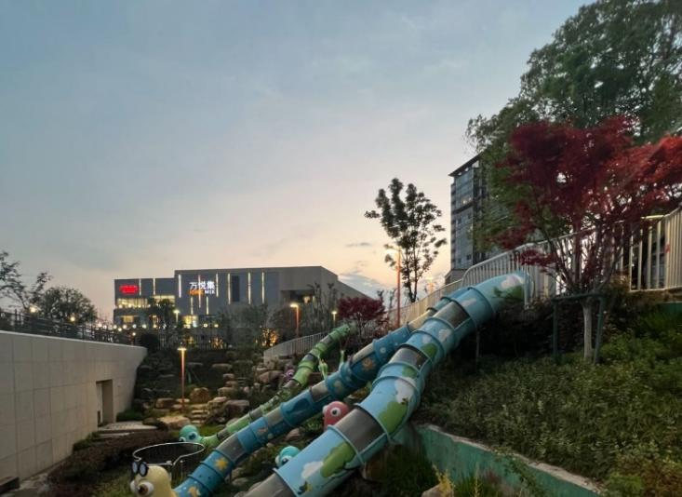 | 图1  要点：  游憩空间  自然地形  游乐设施配置  植物配置  微环境设计 | 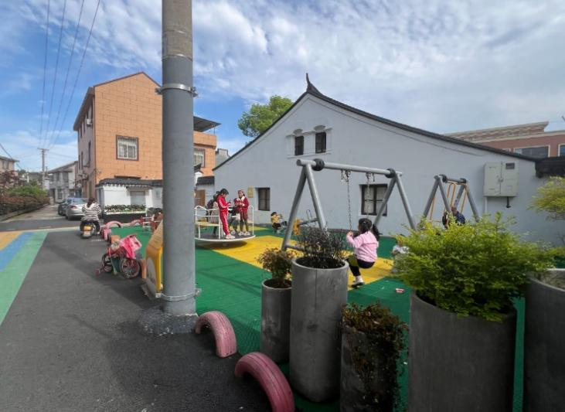 | 图2  要点：  游憩空间  场地边界  地面铺装  游乐设施配置  植物配置
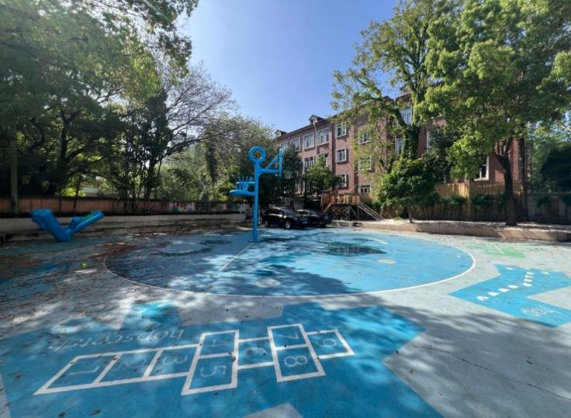 | 图3  要点：  游憩空间  游乐设施配置  地面铺装  微环境设计 | 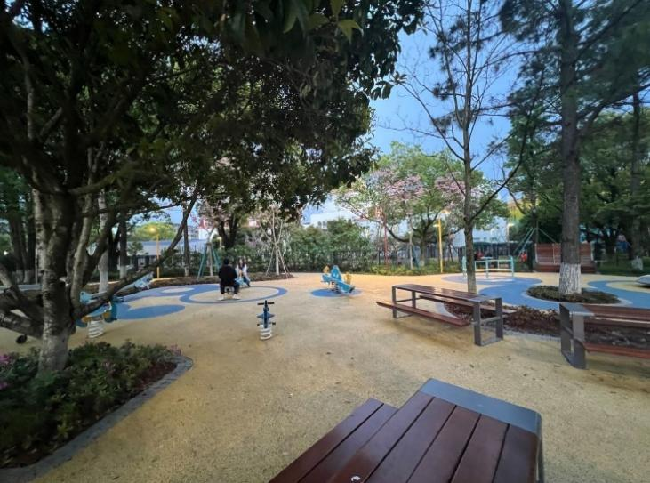 | 图4  要点：  游憩空间  微环境设计  游乐设施配置  地面铺装  家长等候区
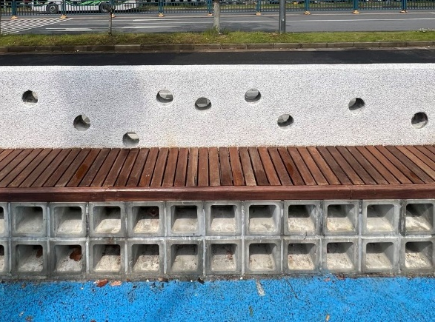 | 图5  要点：  游憩空间  家长等候区座椅  童趣设计 | 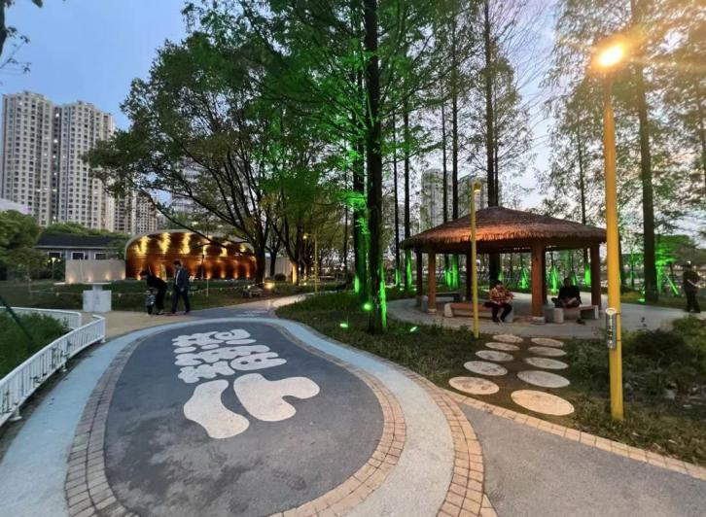 | 图6  要点：  游憩空间  景观建筑  景观照明  微环境设计  地面铺装  家长等候区  文化植入
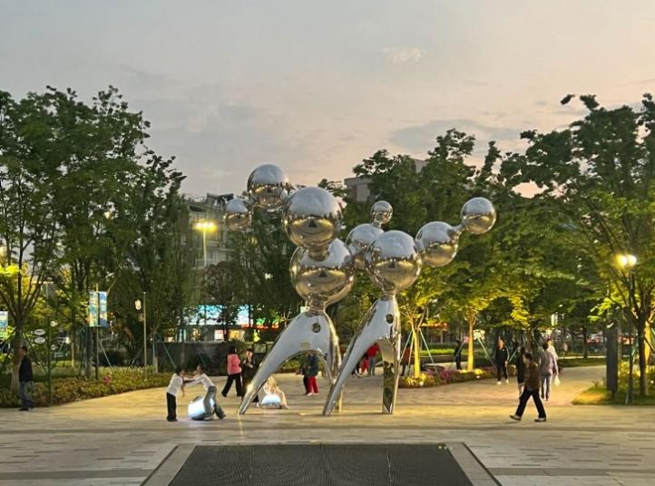 | 图7  要点：  游憩空间  景观雕塑小品  景观照明 | 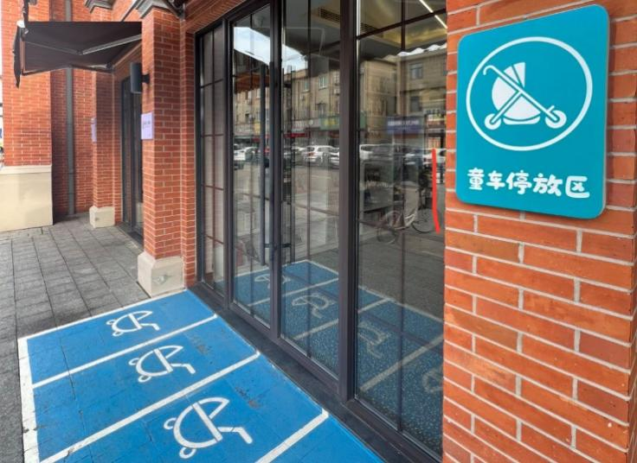 | 图8  要点：  童车停放设施

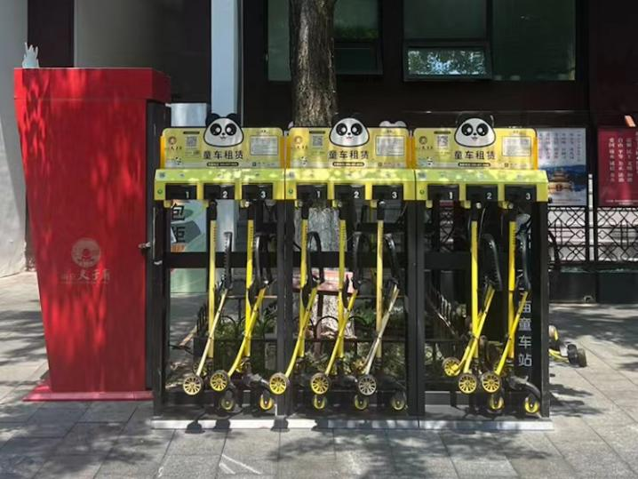 | 图9  要点：  童车租赁设施 | 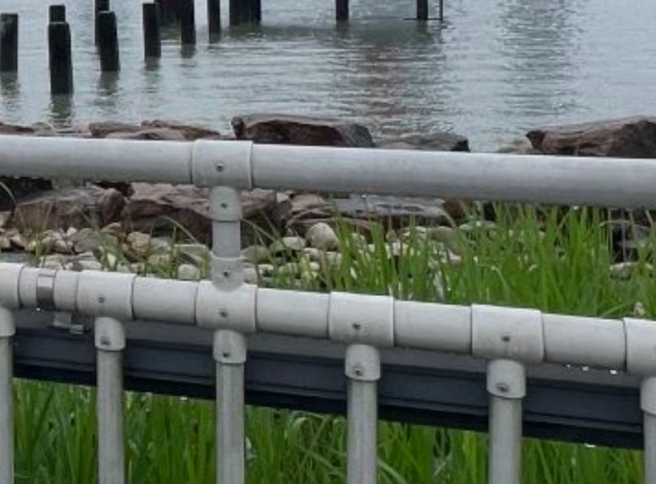 | 图10  要点：  水体驳岸
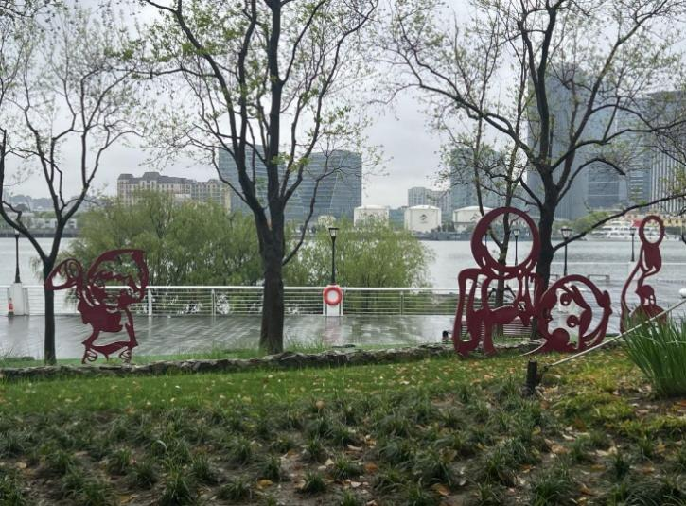 | 图11  要点：  文化博览设施  地面铺装  照明设施 | 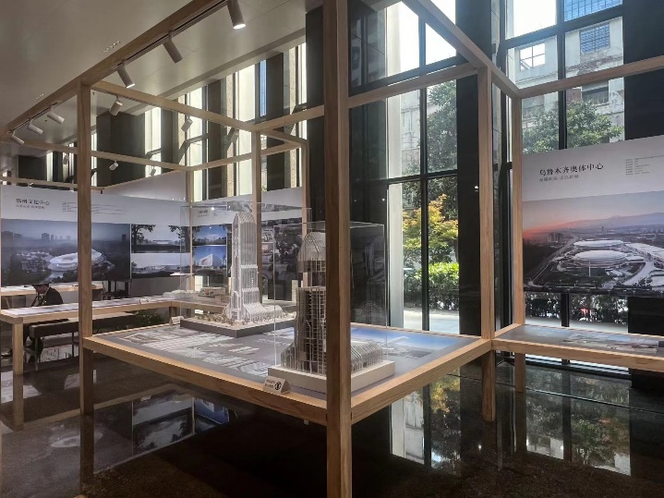 | 图12  要点：  科普体验设施

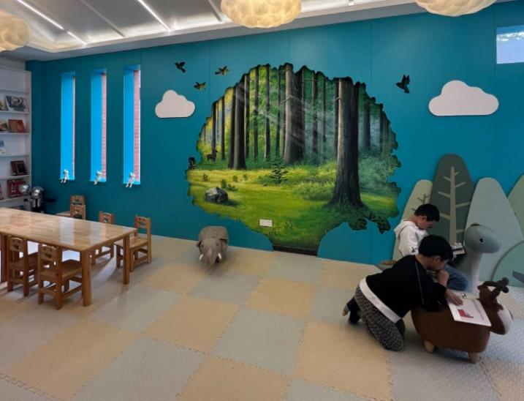 | 图13  要点：  图书阅览设施  地面铺装  墙面设计  空间色彩  照明设施 | 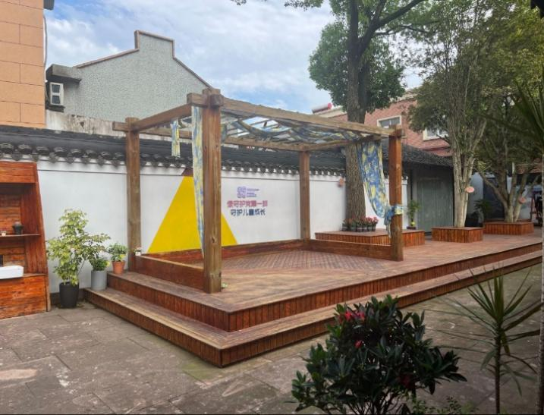 | 图14  要点：  儿童活动中心  艺术表演设施
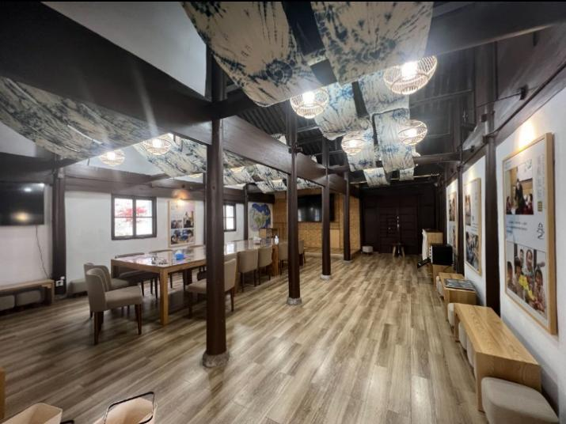 | 图15  要点：  文化博览设施  地面铺装  照明设施 |  | 图16  要点：  科普体验设施
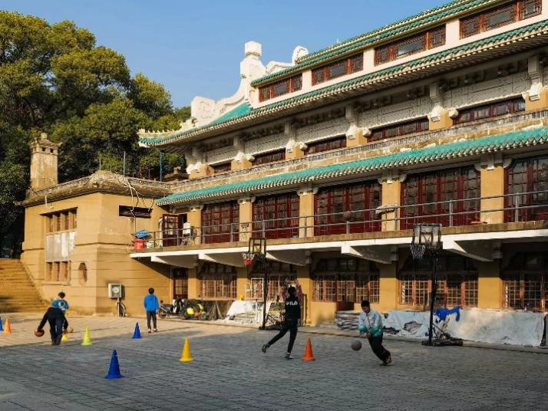 | 图17  要点：  体育健身设施  因地制宜 | 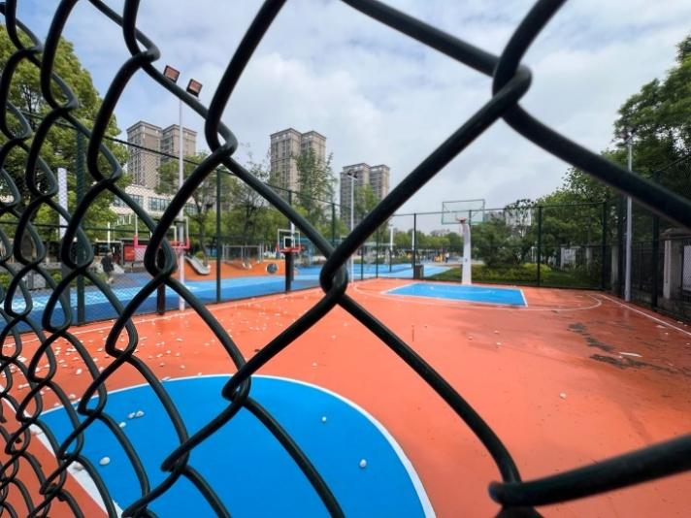 | 图18  要点：  体育健身设施  分年龄段体育运动设施
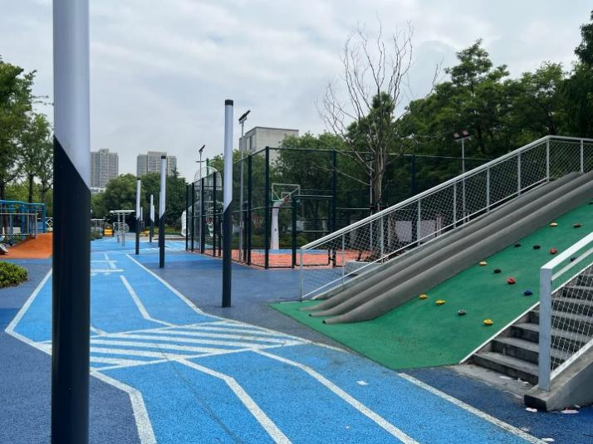 | 图19  要点：  体育健身设施  步道  球场  滑梯 | 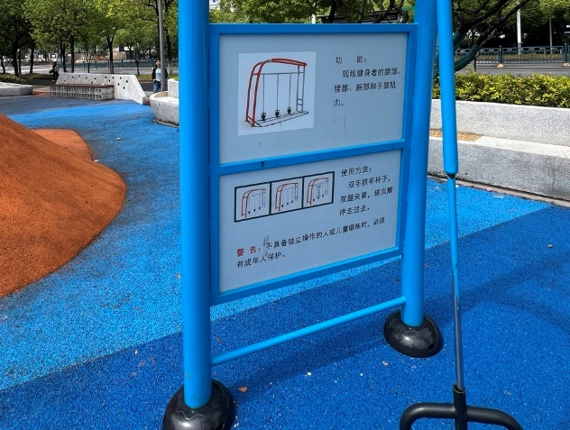 | 图20  要点：  体育健身设施  使用说明
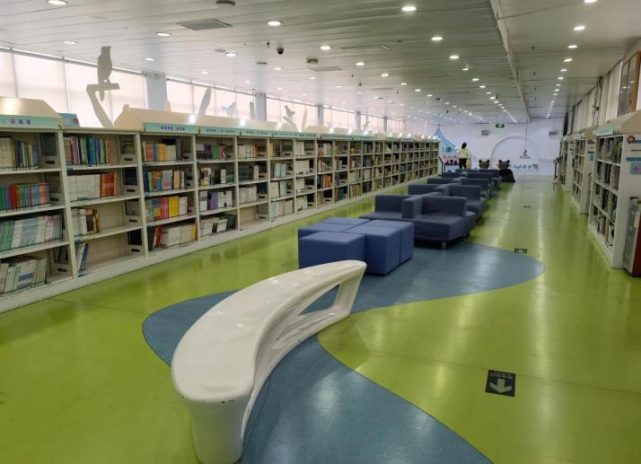 | 图21  要点：  家具设施  空间色彩 | 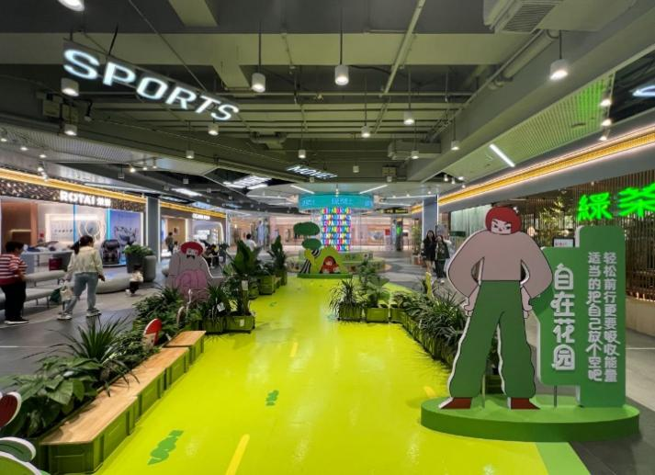 | 图22  要点：  空间色彩  照明设施
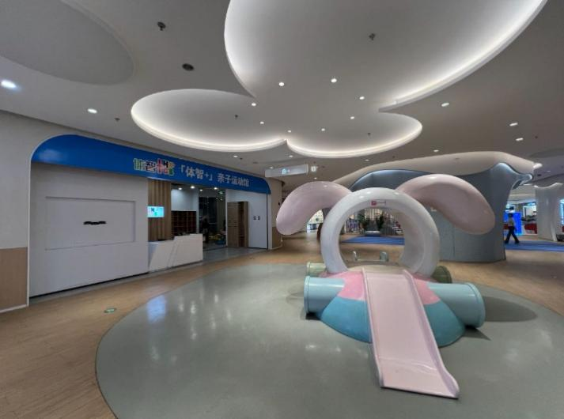 | 图23  要点：  照明设施 | 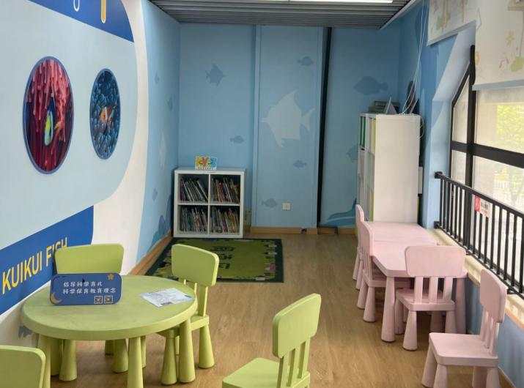 | 图24  要点：  墙面设计  家具设施  空间色彩

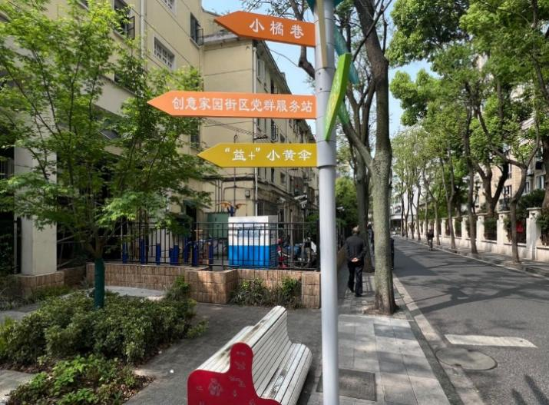 | 图25  要点：  标识系统 | 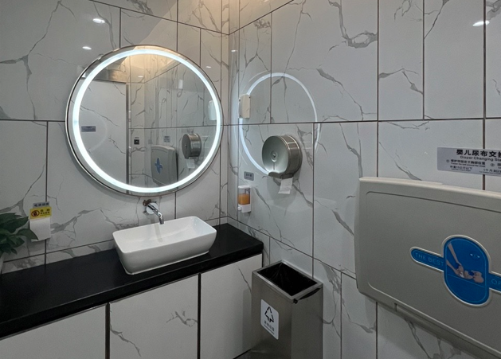 | 图26  要点：  母婴室
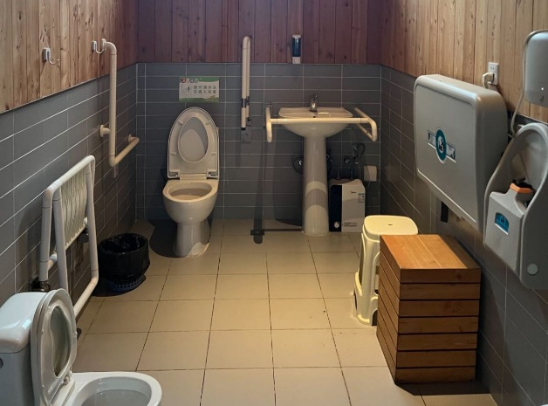 | 图27  要点：  第三卫生间 | 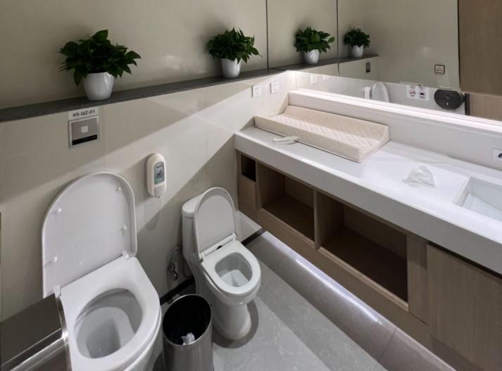 | 图28  要点：  第三卫生间

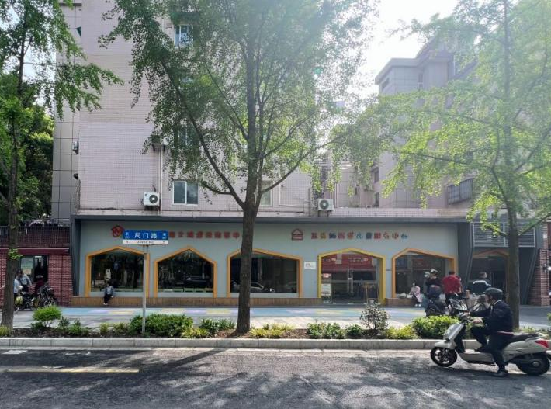 | 图29  要点：  福利设施  街道儿童服务中心  未成年人保护工作站 | 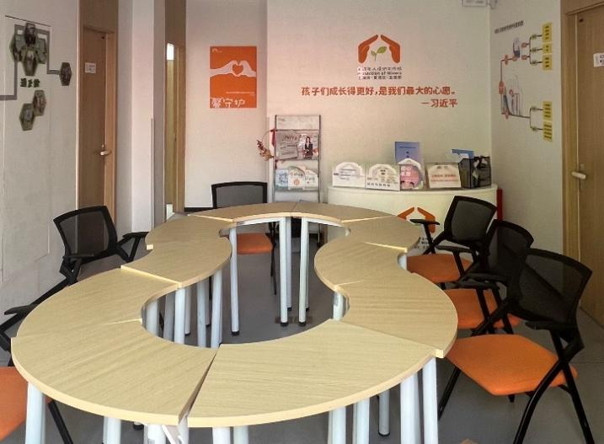 | 图30  要点：  福利设施  未成年人保护工作站  儿童议事会
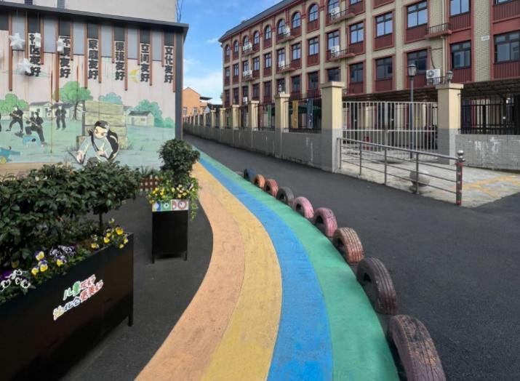 | 图31  要点：  学径  宽度与布局  地面材料  墙绘  边界安全设施  趣味元素 | 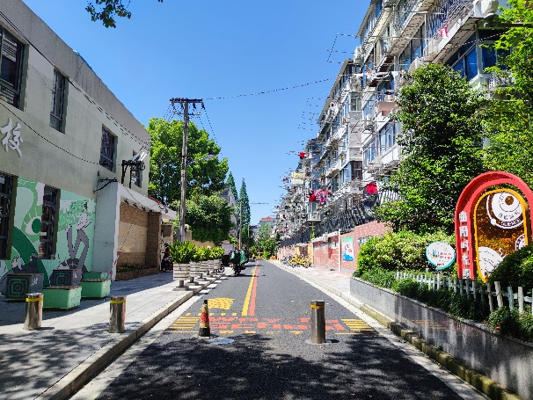 | 图32  要点：  学径  墙绘  地面标识  安全设施

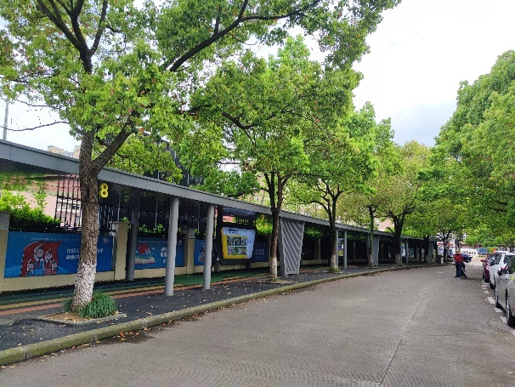 | 图33  要点：  学径  围墙  风雨走廊 | 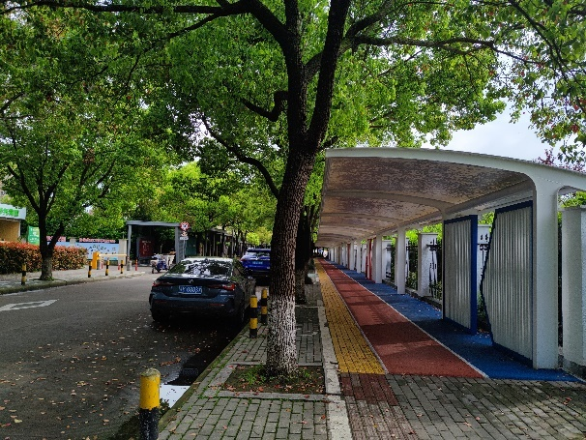 | 图34  要点：  学径  风雨走廊  宽度与布局  地面材料
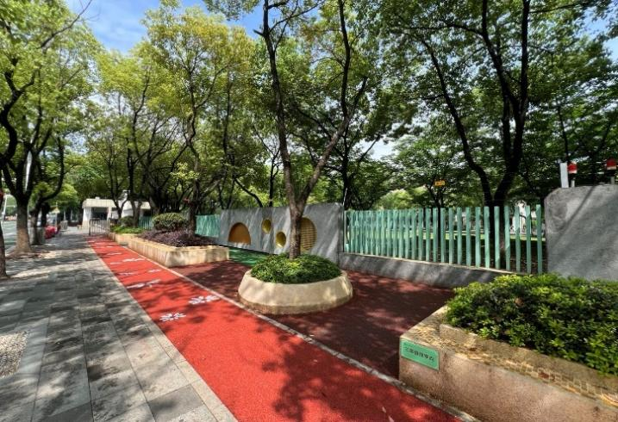 | 图35  要点：  学径  围墙  放学点标识  “最美上学路” | 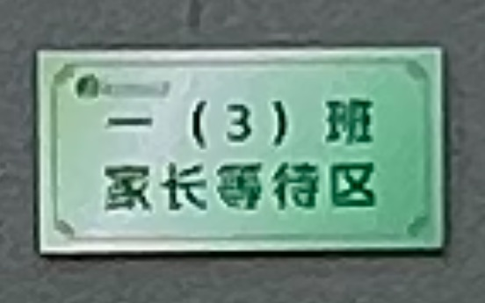  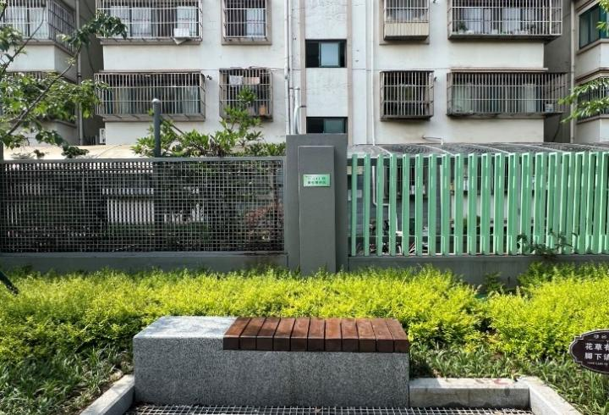 | 图36  要点：  家长接送区座椅  分班级接送区
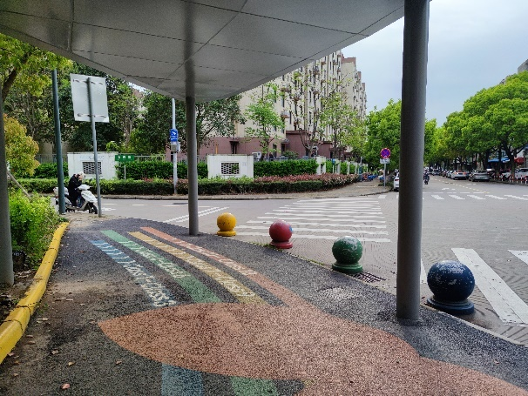 | 图37  要点：  学径  十字路口  风雨走廊  边界安全设施  地面涂装 | 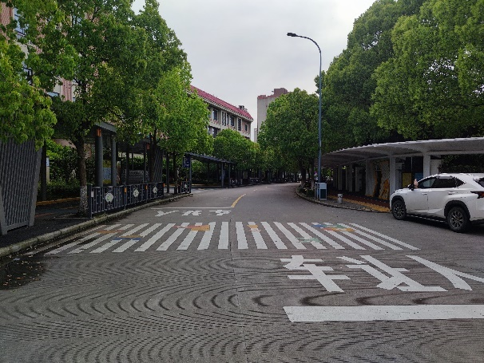 | 图38  要点：  学径  斑马线  风雨走廊  地面交通标识
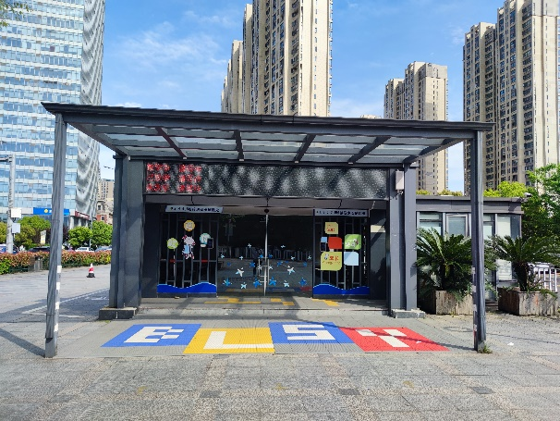 | 图39  要点：  学径  地下接送设施  地面出口 | 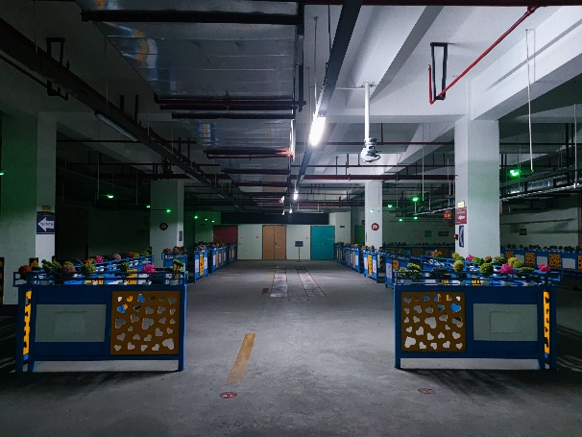 | 图40  要点：  学径  地下接送区
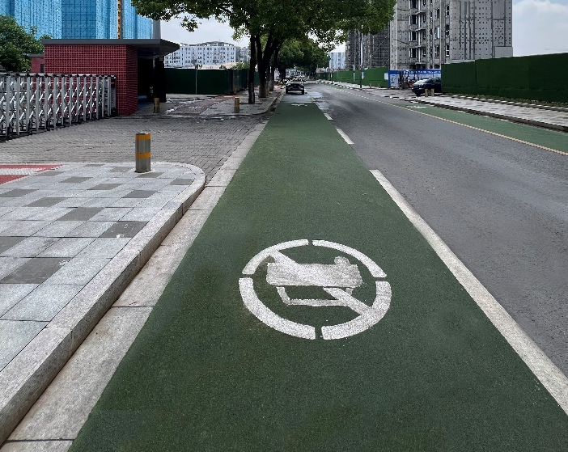 | 图41  要点：  学径  校门两边禁停标识 | 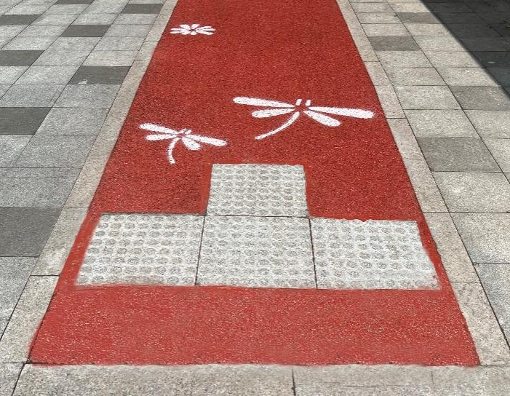 | 图42  要点：  学径  下坡防滑设施
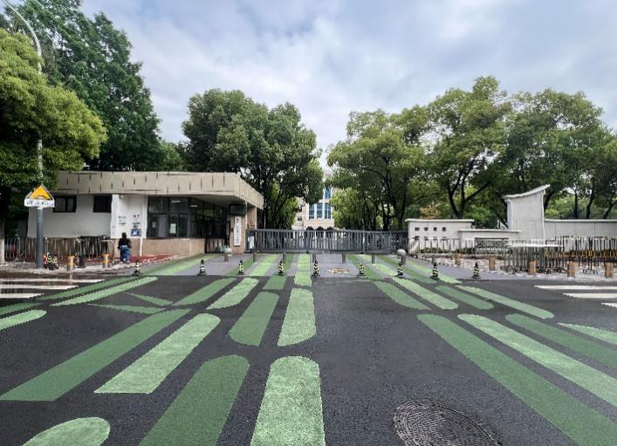 | 图43  要点：  学径  校门区域地面涂装  斑马线 | 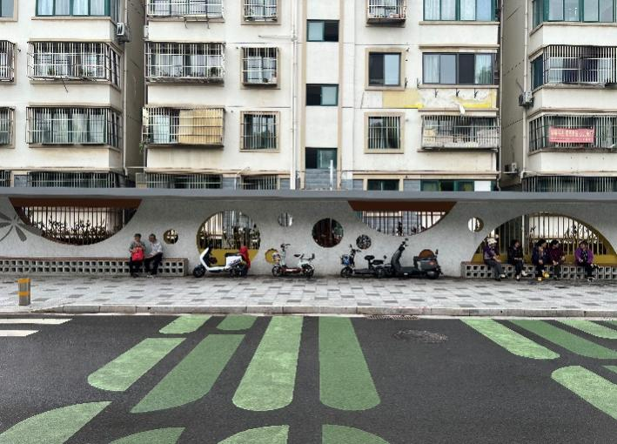 | 图44  要点：  学径  校门对面等待区
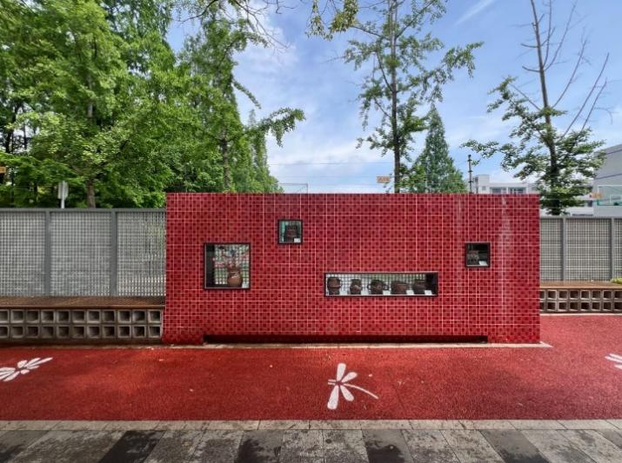 | 图45  要点：  学径  学校围墙  文化展示功能 | 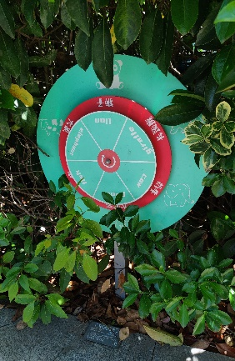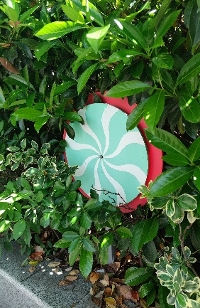 | 图46  要点：  学径  科普装置
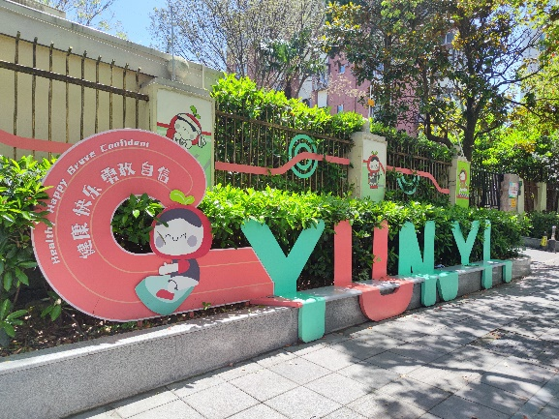 | 图47  要点：  学径  童趣特色座椅 | 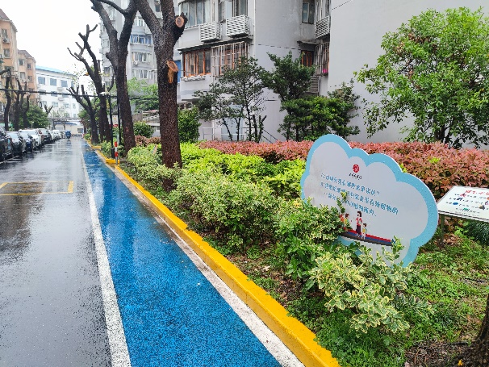 | 图48  学径  绿化种植  文化宣教

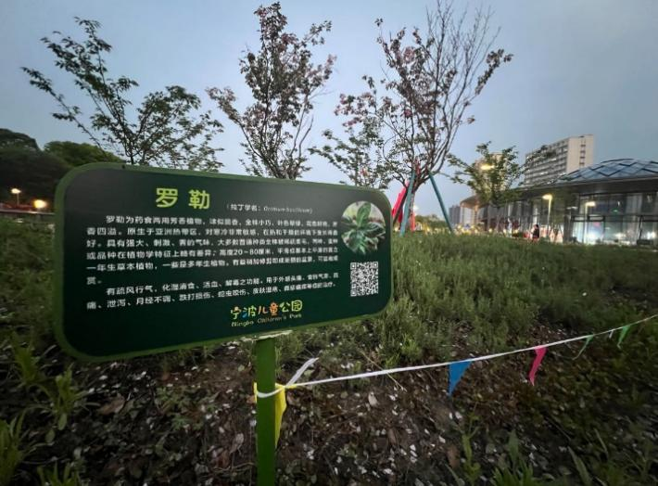 | 图49  要点：  一街一品  地方文化与自然信息科普  物种多样性科普 | 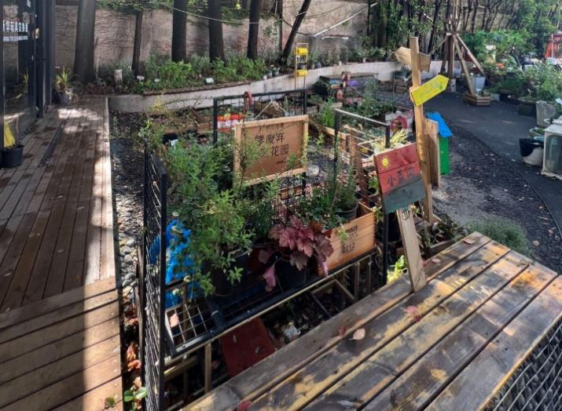 | 图50  要点：  一街一品  儿童参与式体验  迷你菜园
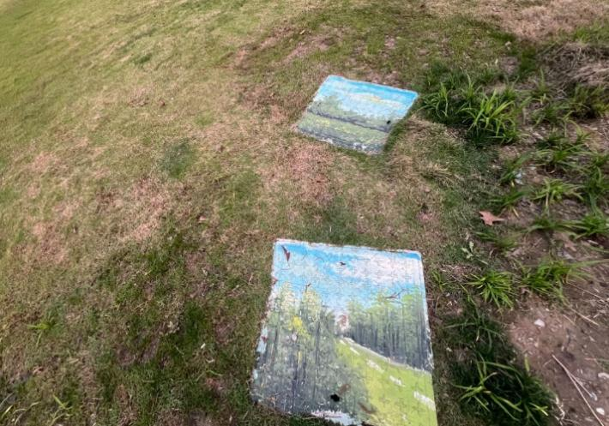 | 图51  要点：  一街一品  儿童参与式体验  井盖 | 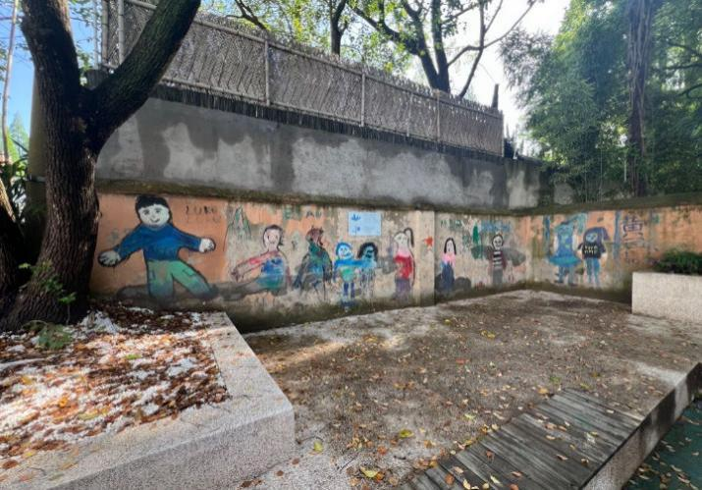 | 图52  要点：  一街一品  儿童参与式体验  墙画涂鸦

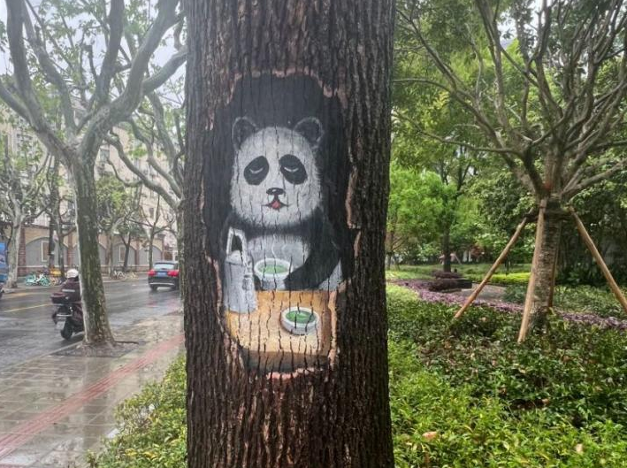 | 图53  要点：  一街一品  儿童参与式体验  树洞涂鸦 | 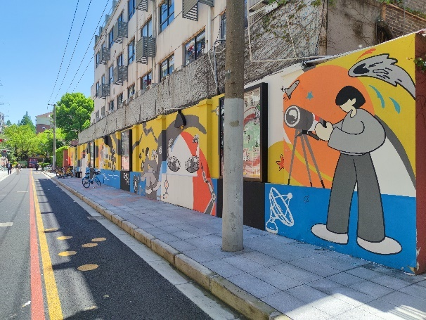 | 图54  要点：  一街一品  青少年文化  互动墙画
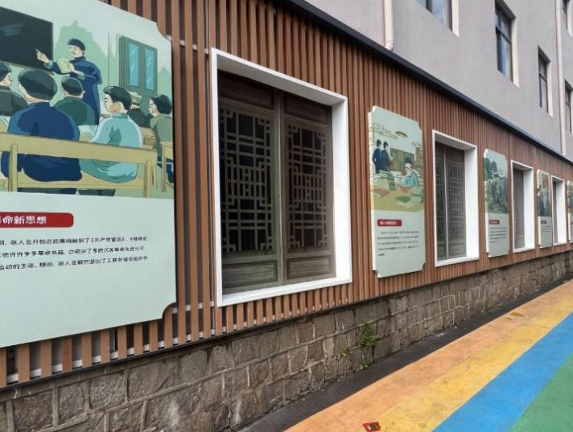 | 图55  要点：  一街一品  街区文化  围墙  地方文化 | 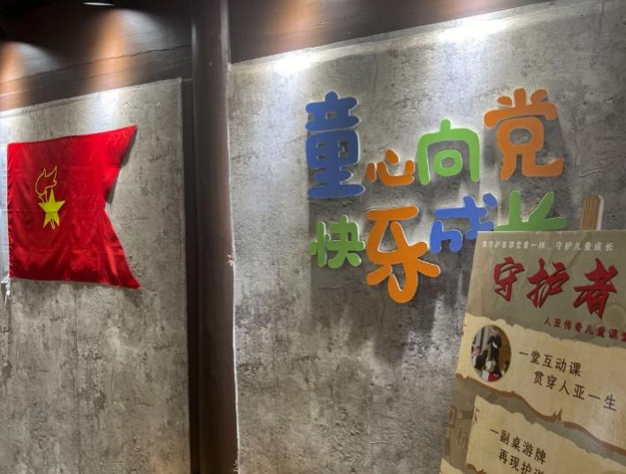 | 图56  要点：  一街一品  街区文化  红色文化课堂
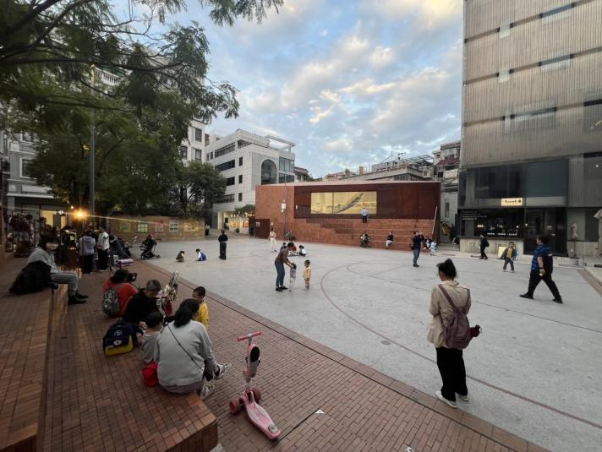 | 图57  要点：  一街一品  创意设计  公共空间设计 | 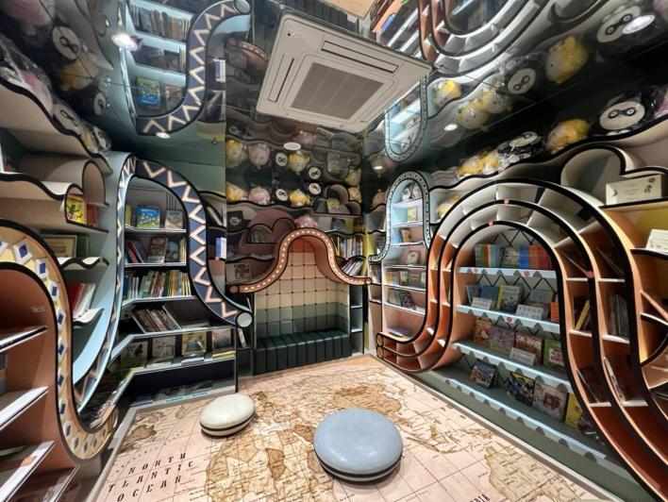 | 图558  要点：  一街一品  地方建筑符号应用  街区文化
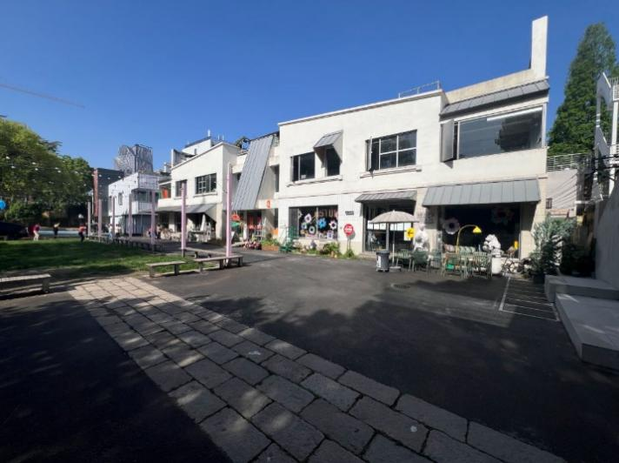 | 图59  要点：  一街一品  老旧建筑再利用  老厂舍改造儿童友好街道社区营造中心 | 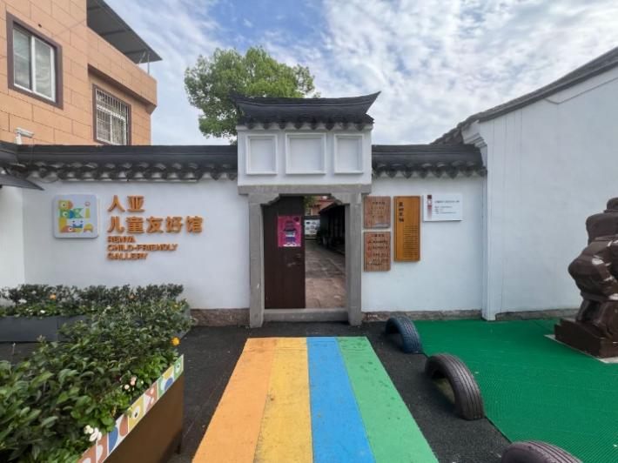 | 图60  要点：  一街一品  历史建筑再利用  多功能儿童活动中心

